МІНІСТЕРСТВО ОСВІТИ І НАУКИ УКРАЇНИ
НАЦІОНАЛЬНИЙ УНІВЕРСИТЕТ ФІЗИЧНОГО ВИХОВАННЯ І СПОРТУ УКРАЇНИ
КАФЕДРА ВОДНИХ ВИДІВ СПОРТУ

Кваліфікаційна робота
на здобуття освітнього ступеня «магістр»
за спеціальністю 017 Фізична культура і спорт
освітньою програмою «Система підготовки спортсменів у водних видах спорту»
на тему: «Розвиток фізичних якостей у дітей з ураженням опотрно-рухового апарату в адаптивному плаванні»
здобувача вищої освіти
другого (магістерського) рівня
Буяло Дмитро Сергійович
Науковий керівник: Шкребтій Ю.М. доктор наук з фізичного виховання та спорту, професор
Рецензент: доктор наук з фізичного виховання та спорту, професор завідувач кафедри легкої атлетики, велосипедного та зимових видів спорту
Бобровник В.І.
Рекомендовано до захисту на засіданні
кафедри 28.11.2024 р.,протокол №7
Завідувач кафедри: Дяченко А.Ю.,
доктор наук з фізичного виховання та спорту, професор

Київ-2024

Зміст
Анотація 3
ВСТУП 4
Розділ 1 Теоретичне обґрунтування проблеми початкового етапу підготовки дітей з ураженнями опорно-рухового апарату засобами адаптивного плавання 9
1.1 Психолого-педагогічні особливості дітей з ураженнями опорно-рухового апарату 9
1.2 Супутні захворювання, вторинні порушення та їхній вплив на можливості рухової реабілітації дітей з ураженнями опорно-рухового апарату 11
1.3 Вплив адаптивного плавання на організм дітей з ураженнями опорно-рухового апарату 13
Висновок до розділу 1 19
Розділ 2 Методи та організація дослідження 21
2.1 Методи дослідження 21
2.1.1 Аналіз науково-методичної літератури 21
2.1.2 Педагогічне спостереження та педагогічний експеримент 22
2.1.3 Методика дослідження антропометричних показників 22
2.1.4 Методика дослідження функції зовнішнього дихання 22
2.1.5 Показник постави 23
2.1.5 Оцінювання рівня розвитку фізичної підготовленості 23
2.1.5.1 Методика дослідження моторного профілю 25
2.1.5.2 Тести на "визначення розвитку великої моторики" 26
2.3 Тестові вправи у водному середовищі 26
2.4 Організація дослідження 27
Розділ 3 Вплив психофізичних особливостей дітей з ураженнями опорно-рухового апарату на зміст експериментальної методики початкового етапу підготовки в адаптивному плаванні 29
3.1 Дослідження психофізичних особливостей та їхній вплив на рухову активність на початковому етапі підготовки в адаптивному плаванні 29
3.2 Особливості морфофункціонального стану дітей з ураженнями опорно-рухового апарату 29
3.3 Оцінка рівня фізичної підготовленості учасників експерименту 33
3.4 Вихідні показники моторного профілю 37
3.5 Тестові вправи у водному середовищі 40
3.6Структура та зміст експериментальної методики початкового етапу підготовки дітей з ураженнями опорно-рухового апарату засобами адаптивного плавання 42
Висновок до розділу 3 48
Розділ 4 Результати дослідження з урахуванням застосування розробленої експериментальної методики 50
4.1 Динаміка морфофункціонального стану 50
4.2 Динаміка рівня фізичної підготовленості 55
4.3 Динаміка показників рівня моторного профілю 57
ВИСНОВОК 60
СПИСОК ВИКОРАСТАНИХ ДЖЕРЕЛ 63

Анотація
Буяло Д.С., Розвиток фізичних якостей у дітей з ураженням опотрно-рухового апарату в адаптивному плаванні. Створена для здобуття вищої освіти другого (магістерського) рівня за спеціальністю 017 Фізична культура і спорт. Національний університет фізичного виховання і спорту України, Київ 2024.
Кваліфікаційна робота магістра складається з чотирьох розділів. Об’єкт дослідження − діти з ураженням ОРА
Робота присвячена питанням дослідження, визначення розвитку фізичних якостей у дітей з ураженням ОРА. У роботі розглядаються питання впливу фізичних, координаційних здібностей у дітей з ОРА.
Предмет дослідження – діти з ураженням ОРА.
Мета дослідження – визначити фізичні якості дітей з ураженням ОРА

Annotation
Buialo D.S. Development of physical qualities in children with musculoskeletal disorders by means of adaptive swimming. Created for higher education of the second (master's) level in the speciality 017 Physical Culture and Sports. National University of Physical Education and Sports of Ukraine, Kyiv 2024.
The master's qualification work consists of four sections. Object of research children with damage to the eye
The work is devoted to the issues of research, determination of the development of physical qualities in children with damage to the eye. The work deals with the influence of physical and mental abilities in children with OSA.
The subject of the study is children with damage to the eye.
Purpose of the research - to define physical qualities of children with OSA

ВСТУП
Нині [9, 30, 92, 94, 95], проблема впровадження в практику адаптивної фізичної культури і спорту, нових оздоровчих технологій на основі адаптивної культури і спорту, нових оздоровчих технологій на основі адаптивного плавання з метою повернення людей з обмеженими можливостями до повноцінного соціокультурного життя є актуальною .
Як зазначено [9, 30, 92, 94, 95] , що низька рухова активність - це відмінна риса дітей з ураженням опорно-рухового апарату (ОРА). Недостатня фізична активність у дітей з ураженнями ОРА супроводжується порушенням трофіки м'язового апарату, зміною в регуляції вегето-судинної та дихальної систем, а також зниженням інтенсивності обмінних процесів. Одночасно знижується працездатність, частішають психопатоподібні розлади, що призводять до порушення поведінки, унаслідок чого страждає якість життя дитини з обмеженими можливостями. Сприятливий вплив рухової активності в комплексі з іншими адаптаційними заходами стимулює фізіологічні процеси, мобілізує волю, дисциплінує, створює позитивний емоційний фон, спрямовує активність у русло предметної, результативної діяльності. Багато авторів вважають [6, 9, 30, 39, 46, 72, 78, 82, 83, 84, 92, 94, 95,], що основними цілями залучення людей з ураженнями ОРА до регулярних оздоровчих та активних рухових занять адаптивною фізичною культурою і спортом є відновлення втраченого контакту з навколишнім світом і створення необхідних життєвих умов для спілкування з суспільством, участь у звичайному житті, а також збереження тим самим у цієї категорії людей залишкового здоров'я. Дуже важливо зазначити, що адаптивна фізична культура і спорт дають змогу людям з ураженнями ОРА вдосконалювати своє психічне і фізичне здоров'я, сприяють не тільки соціальній адаптації та інтеграції, а й фізичній реабілітації, що веде до підвищення в них рухової активності та корекції втрачених функцій.
У літературних джерелах авторів в галузі адаптивної фізичної культури і спорту (Салук, Рубан, Лагутєєва, Мусієнко, Чопик., Ханікя, Сотник, Романова, Курган) відзначають позитивний вплив адаптивної фізичної культури та спорту на фізичний розвиток людей з ураженнями ОРА та їхню рухову активність, а також на соціальну адаптацію. Адаптивне плавання є одним з ефективних засобів адаптивної фізичної культури [ 16, 32, 33, 47, 62, 63, 64, 69].
Програма навчання адаптивного плавання дітей з ураженнями ОРА обов'язково має входити у вирішення завдань шкіл адаптивного спорту, бо, по-перше, адаптивне плавання є одним із профілактичних заходів із запобігання водобоязні та нещасним випадкам на воді, по-друге, вважається одним з ефективних оздоровчих засобів адаптивної фізичної культури та рухової реабілітації, сприяє підвищенню фізичного, розумового та психічного розвитку дитини, по-третє, значно піднімає соціальний статус дитини, який допомагає адаптуватися їй до абсолютно нових вимог і умов розвитку сучасного суспільства [7, 15, 21, 40, 42, 50 78, 82, 84, 95].
Зазначається [12]., що нині склалася складна ситуація в стані здоров'я дітей з ураженнями ОРА, яка зумовлена, крім іншого, і недооцінкою соціальної ролі засобів адаптивної фізичної культури і, зокрема, адаптивного плавання. Нині гостро стоїть проблема впровадження в практику адаптивної фізичної культури і спорту нових оздоровчих технологій з ефективним використанням засобів і методів адаптивного та оздоровчого плавання з метою повного або часткового повернення дітей з ураженнями ОРА до повсякденного життя .
Актуальність проблеми: визначається незначною кількістю досліджень у царині розширення рухової активності дітей з ураженнями ОРА шляхом використання водного середовища, а також недостатньою вивченістю та ефективністю застосування засобів, методів, методичних прийомів адаптивного плавання, а саме прийомів адаптивного плавання на початковому етапі підготовки дітей з ураженнями ОРА, що враховують їхні психофізичні та психомоторні особливості.
Об'єктом дослідження: є навчання плавання дітей з ураженнями ОРА, зокрема дітей з дитячим церебральним паралічем(ДЦП), засобами адаптивного плавання.
Предметом дослідження: є етап початкової підготовки з виду спорту - плавання дітей з ураженням ОРА.
Мета дослідження: теоретично розробити й оцінити ефективність початкової підготовки дітей з ураженнями ОРА на основі застосування експериментальної методики адаптивного плавання.
Завдання дослідження:
1. Проаналізувати й узагальнити теоретичний аналіз засобів, форм і методів адаптивної фізичної культури, виявити можливість їхнього застосування в системі спортивної підготовки плавання дітей з ураженнями ОРА.
2. Виявити характер прояву психофізичної та психомоторної особливостей рухової активності дітей з ураженнями опорно-рухового апарату в умовах навчання плавання.
3. Розробити та експериментально обґрунтувати комплекс вправ спортивної підготовки на початковому етапі навчання дітей з ураженнями опорно-рухового апарату засобами адаптивного плавання.
Структура магістерської роботи: вступ, чотири розділи, висновки, список використаних джерел із 97 найменувань, 10 рисунків, в роботі приставлено 6 таблиць.

Розділ 1 Теоретичне обґрунтування проблеми початкового етапу підготовки дітей з ураженнями опорно-рухового апарату засобами адаптивного плавання

1.1 Психолого-педагогічні особливості дітей з ураженнями опорно-рухового апарату
До числа загальних проблем дітей зі змішаними і складними порушеннями в розвитку відносяться соціальна дезадаптованість[36], низький рівень перебігу основних психічних процесів, слабко виражена сформованість мотиваційно-потрібнісної та емоційно-вольової сфери, моторики, довільності психічних процесів, діяльності та поведінки .
Порушення моторного розвитку накладають негативний відбиток на формування вищих психічних функцій у дітей з ураженнями ОРА [90].
Після аналізу багатьох досліджень [97] виявлено, що в дітей з ураженнями ОРА патології обтяжуються численними порушеннями поведінки, зниженням інтелектуальних здібностей, порушеннями мовленнвих функцій, зору та слуху, що безпосередньо пов'язано з органічним ураженням центральної нервової системи (ЦНС). Zaplatуnska, A. з'ясувала, що в структурі дефекту в дітей із церебральним паралічем порушення мовлення посідають значне місце, частота становить 80 %.
Як відомо з літературних джерел [12, 39], що за умови ураження головного мозку відбувається порушення мовлення, а за сильного сповільнення темпу його дозрівання, нескоординованої діяльності правої та лівої півкуль відмічаються розлади у формуванні мовленнєвої функції . Дослідження автора показали, що діти не вміють розрізняти звуки, повторювати склади, виділяти звуки в словах.
У дітей порушення мовлення, як правило, поєднуються з розладами дихальних шляхів і голосоутворення. Дихання часте, аритмічне та поверхневе. Навички читання і письма діти опановують насилу. Навчання важко дається даній категорії дітей і може займати тривалий час.
Визначено [12, 39], що діти можуть повільно читати по складах, переставляти літери в словах, часто пропускають рядки в реченнях.
Рухова патологія також впливає на механізм мовленнєвих порушень при ДЦП. Виявлено взаємозв'язок між руховими та мовленнєвими порушеннями в дітей із церебральним паралічем.
Як визначено [44, 45], що для дітей з ураженнями ОРА характерний прояв різних мовленнєвих порушень, таких як "дизартрія; затримка мовленнєвого розвитку; алалія; порушення писемного мовлення"
Автори [47, 48, 54] зазначають, що для дітей характерна своєрідна аномалія психічного розвитку, низький запас знань і уявлень про навколишній світ. Це свідчить, що порушення координованої діяльності різних аналізаторних систем характерне для дітей із ДЦП.
Дітям із ДЦП властива низька пізнавальна активність [54, 73], вони незначною мірою виявляють інтерес до завдань, погано засвоюють навчальний матеріал; сильно виражена повільність не дає змоги швидко переключатися психічним процесам. За інтелектуальними здібностями діти з ураженнями ОРА являють собою різнорідну групу: одну групу вирізняють нормальний інтелект, у другій групі діти мають затримку та загальмованість психічного розвитку, а в третьої групи виявлено олігофренію. Без відхилень у психічному розвитку діти з ДЦП зустрічаються дуже рідко.
Дітям із ДЦП властива різка зміна настрою. Так, наприклад, якщо дитина починає плакати або сміятися, то тривалий час не може зупинитися. Діти з ДЦП вирізняються плаксивістю, дратівливістю, примхливістю, показують свою реакцію протесту. У них часто спостерігається зміна настрою, з радісного і піднесеного, на байдужий.
Порушення поведінки також може проявлятися у вигляді агресії, реакції протесту стосовно оточуючих. У дітей із ДЦП відзначається стан байдужості, у повсякденному житті [22].
Згідно досліджень авторів [45, 57] показано, що в дітей із патологією опорно-рухового апарату ураження правих кінцівок відбувається більше, ніж лівих. Тому вони використовують ліву руку як провідну, але це ускладнює навчання дітей графічних навичок, а також їм важче даються навички самообслуговування. Нерозвиненість дрібної моторики рухів пальців практично завжди властива дітям з ураженнями ОРА.
Астенічні прояви у дітей з ураженнями опорно-рухового апарату характеризуються зниженою працездатністю, виснаженістю всіх психічних процесів, уповільненим сприйняттям. Перемикання уваги з одного завдання на інше їм дається важко, а також для них характерний малий обсяг пам'яті.

1.2 Супутні захворювання, вторинні порушення та їхній вплив на можливості рухової реабілітації дітей з ураженнями опорно-рухового апарату
За даними багатьох авторів [1, 58, 94], у дітей з ураженнями опорно-рухового апарату порушений процес моторного розвитку, все це негативно позначається на формуванні нервово-психічних функцій.
У дітей із дитячим церебральним паралічем виникають труднощі під час керування своїм тілом у просторі, оскільки порушений м'язовий тонус і координація рухів, тому їхні рухові можливості знижені.
Доведено [17], що основним руховим порушенням у дітей з ураженнями ОРА є патологія стійкості при виконанні вертикального положення в різноманітних його проявах і рухів у просторі. Для формування більш стійкого вертикального положення тіла в просторі на даний час запропоновано комплекси різних вправ і тренажерних пристроїв. Основним етапом розвитку та корекції рухових дій у дітей з ураженнями ОРА є формування вертикальної пози.
Дослідження авторів показали [13, 63], що в дітей часто відбувається серйозне порушення вегетативної нервової системи. Це виражається в зниженні апетиту, розладі сну, занепокоєнні, періодичному підвищенні температури тіла, відмічають спрагу, закрепи або проноси, дітям властиве підвищене потовиділення, порушення імунологічної реактивності .
При прояві гіпертензійно-гідроцефального синдрому в дітей із ДЦП відбувається збільшення продукції ліквору, практично завжди порушується всмоктування в шлуночках мозку, сильно підвищений внутрішньочерепний тиск починає здавлювати клітини та судини головного мозку. Усі ці порушення супроводжуються відрижками, блювотою, млявістю, сонливістю, апатією, у дітей спостерігається вибухання великого тім'ячка, а також підвищення м'язового тонусу [41, 83].
Встановлено [51, 96], що судомний синдром часто спостерігається в дітей при ДЦП. Це відбувається у відповідь на екзогенні та ендогенні подразники, розвиваються епілептиморфні пароксизми .
За гіперкінетичних форм у дітей частіше виникають порушення слуху. Звичайне порушення сприйняття високого тону відмічається у дітей з цією формою. Наявність слухових відхилень призводить до тяжкої затримки мовленнєвого розвитку.
Як визначено [4, 13, 25, 56, 90], дітям із ДЦП властиві серйозні порушення пізнавальної діяльності. Педагогічні спостереження показали, що в дітей відсутній інтерес до навчальних занять, на уроках вони вирізняються недостатньою зосередженістю, повільним виконанням усіх завдань, дуже низькою розумовою працездатністю та недостатньою концентрацією уваги, що призводить до зниження пам'яті та мислення.
Порушення емоційно-вольової сфери в дітей проявляються у вигляді сильної емоційної збудливості й можуть поєднуватися з нестійкими процесами вегетативних функцій, характерна підвищена виснаженість нервової системи [4, 13, 25, 56, 90].
У дітей із ДЦП відзначаються особистості, затримка розвитку відбувається за типом психічного інфантилізму [4, 13, 25, 56, 90]. Діти з ураженнями ОРА вирізняються емоційною нестійкістю, вони швидко починають втомлюватися, інертні. Слабка уява не дає змоги урізноманітнити ігрову діяльність.
Дітям із ДЦП властивий розлад розвитку особистості, який супроводжується нестійким настроєм. Несприйняття складної шкільної програми призводить до поганої успішності, складності соціальної адаптації. Характер рухових порушень може бути різним і залежить від складності психічних порушень [4, 13, 25, 56, 90].
Аналіз сучасних теоретико-методологічних досліджень дав нам змогу виявити супутні захворювання у дітей із ДЦП, а також визначити вторинні порушення. На підставі вищесказаного було зроблено спробу адекватно підібрати плавальні вправи і розробити експериментальну методику початкової спортивної підготовки в адаптивному плаванні.

1.3 Вплив адаптивного плавання на організм дітей з ураженнями опорно-рухового апарату
Водне середовище, в якому тіло перебуває в підвішеному стані, є досить потужним чинником, що дає змогу знімати багато обмежень під час виконання важких для звичайної людини рухів.
На думку багатьох дослідників [24, 89, 92], водне середовище може виступати як чинник, що сприяє розкриттю таких здібностей людини, які у звичайних умовах бувають просто недосяжними.
Плавання, яке фактично є сумою скоординованих у певному напрямі рухів рук і ніг, що зменшують вагу тіла через збільшення об'єму води, який витісняють, безперервно вдосконалювалося в результаті застосування законів гідростатики. Це дало змогу зробити легшим і швидшим просування у воді, перетворивши плавання з необхідності на фізичну вправу, а потім і на спорт [69, 77]
Різноманітні оздоровчо-корекційні заняття у водному середовищі допомагають людям із відхиленнями й ураженнями рухового апарату правильно виконувати вправи нижніми й верхніми кінцівками з більшою амплітудою та скоротити терміни реабілітації.
Як зазначає Стеблюк, А. О., [58], залежно від завдань, навчально-тренувальні заняття з плавання умовно відносять до рекреаційного, оздоровчого, кондиційного, адаптивного або спортивного плавання .
Адаптивним плаванням Хотієнко С.В, [63], називає "процес навчання плаванню осіб з обмеженими можливостями у стані здоров'я, удосконалення в них рухових здібностей і плавальної підготовленості, що дає змогу якоюсь мірою компенсувати втрачені рухові функції".
Заняття адаптивним плаванням часто набувають спортивної спрямованості[66].
Ефективним способом розвитку та корекції рухових навичок у дітей з ураженнями опорно-рухового апарату є адаптивне плавання. Рухове навантаження у водному середовищі в оздоровчо-реабілітаційних установах проводять у поєднанні з підводним масажем (струмінь води, що спрямовується спеціальною системою під водою)[ 45, 46, 47].
Дослідники пропонують [50, 53, 65, 66] для більшої ефективності використовувати індивідуальні заняття з навчання плавання дітей із наслідками уражень ОРА, адже плавання попереджає розвиток небезпечних та особливо небезпечних критичних ситуацій для життя і здоров'я, дає змогу відкрити можливість досягнення дитиною якісно нового рівня рухової та суспільної активності.
Коли дитина з ДЦП починає виконувати вправи у воді, включаються в роботу всі ланки ОРА. Відбувається розвиток і зміцнення кістково-м'язового апарату, поліпшення рухливості в суглобах. Рухи у водному середовищі є головним корекційним і профілактичним засобом, який запобігає проявам суглобової патології та утворенню контрактур.
Спостереження засвідчили, що оздоровчо-корекційні заняття у водному середовищі приносять людям з ураженнями ОРА радість відчуттів від тренувальних занять, у процесі навчання та корекції відбувається поліпшення настрою, зміцнюється здоров'я, з'являються позитивні емоції.
Дослідження показали [9, 54, 89, 90, 96 ], що під час виконання вправи або якогось руху на суші сили гравітації впливають на опорно-руховий апарат, кістково-м'язову, серцево-судинну, респіраторну системи життєдіяльності організму.
Необхідно враховувати, що опір рухам у всіх напрямках у воді по-іншому впливає на скорочення м'язів, ніж на суші. На суші м'язи постійно працюють і скорочуються, щоб подолати сили земного тяжіння. У воді м'язам не потрібно стільки працювати, щоб нести вагу тіла. Це відбувається завдяки виштовхувальній силі води, яка дає змогу тілу триматися на поверхні. Але м'язи продовжують працювати і скорочуватися, щоб підтримати рівновагу і долати виштовхування [9, 54, 89, 90, 96 ].
Дозування виконуваних вправ на організм дитини у водному середовищі може варіюватися самостійно і бути індивідуальним. Навантаження залежить від рівня води, інтенсивності та тривалості заняття, а також від температури води і повітря.
Численні повороти головою під час виконання видиху і вдиху, під час пропливань відрізків і різноманітних пірнань дають змогу тренувати функції вестибулярного апарату, що важливо для дітей з ураженнями ОРА. Розвиток рухових навичок у дітей із порушенням рухових функцій і ДЦП найповноцінніше досягається тільки за адекватних навантажень. Під час плавання практично задіяні всі м'язи, що необхідно для розвитку і корекції мускулатури та рухливості в суглобах. Навчально-тренувальні заняття в басейні формують "м'язовий корсет", що необхідно для таких дітей.
Заняття у водному середовищі, як оздоровчі, так і спортивні, мають велике прикладне значення, тому що вміння плавати і триматися на воді - це життєво необхідна навичка, яка дає змогу зберегти життя людини. Діти з ураженнями опорно-рухового апарату через невміння плавати і триматися на воді більшою мірою схильні до небезпеки утоплення в критичних ситуаціях.
Найбільший ефект рухової діяльності досягається тоді [42], коли ця діяльність пов'язана з психо-емоційною сферою. На думку авторів, "цілеспрямовані коригувальні та реабілітаційні впливи психічного й психорегулювального характеру на основі застосування спеціально адаптованих оздоровчих, коригувальних і реабілітаційних фізичних вправ показують стійкий ефект лише тоді, коли вони найбільшою мірою враховують і відображають взаємопов'язані процеси фізичного й психічного розвитку дітей, підлітків і дорослих з обмеженими можливостями". Саме це методологічне положення найбільш значуще, оскільки в основу педагогічних корекційно-реабілітаційних технологій закладено засоби фізичного виховання".
Побережець, Є. Є. [46] зазначає, що в процесі тренувальних та оздоровчих занять адаптивним плаванням відбувається формування рухових навичок, що позитивно впливають на покращення розвитку загальної моторики дітей з ураженнями ОРА. А також у процесі тренувальних та оздоровчих занять плаванням відбувається вдосконалення координації рухів, рівноваги, орієнтування в просторі, ритмічності рухів, посилення самоконтролю за руховою діяльністю в умовах водного середовища .
Автори наголосили [35-42] на великому значенні плавання в галузі реабілітації та корекції . Опробована ним методика показала, що плавання позитивно впливає на весь організм дітей з обмеженими можливостями.
Можливість навчання плаванню дітей з ураженнями ОРА, а також дітей з відхиленнями в розумовому розвитку у своїх дослідженнях показали[50, 51, 52 ] розробивши різноманітні комплекси, що можуть використовуватись для корекції ОРА та нормалізації психічних процесів не лише у спеціальних лікувально-реабілітаційних басейнах при установах медичного характеру, а й у оздоровчих плавальних дитячих басейнах типу "жабенятник", різноманітних критих та відкритих спортивних водних палаців спорту, зокрема й на відкритих майданчиках, а також в басейнах, де можна плавати.
У дослідженнях автори [ 41, 42, 43 ] проаналізували й узагальнив знання про способи взаємодії людей у певних умовах навколишнього водного середовища. Довів, що позитивний та якісний вплив водного середовища позначається на підвищенні рівня психічного розвитку дітей з обмеженими можливостями. Результати досліджень засвідчили, що 10-12-річні діти в результаті систематичних навчально-тренувальних занять плаванням починали виконувати кроки вперше в житті. А також вони стали намагатися вимовляти перші склади, слова, пов'язувати їх у прості речення, а також змогли самостійно себе обслуговувати в домашніх, навчальних і громадських умовах.
Зазначено [50], проводячи експерименти з початкового навчання плавання дітей з обмеженими можливостями, доводить, що "ефективність індивідуального навчання дитини залежить від досвіду тренера, його вміння і знань, здатності впізнати в спонтанно виконаній руховій дії учня аналог одного з елементів техніки рухів плавця, які сприяють утриманню біля поверхні води, просуванню тіла вперед".
Результати дослідження показали [60] показують, що "відставання в групі дітей у віці 7-9 років становили більш ніж на 4 роки за зростом і на 2 роки за вагою". Автор зазначає, що в групі дітей віком 10-12 років виявлялася затримка в розвитку зросту, ваги та окружності грудної клітки на 1,5-2 роки.
Після закінчення дослідження [60] наводить дані, що середні показники зросту дітей у віковій групі 7-9 років достовірно (р < 0,001) збільшилися на 24,2 %. У віковій групі 10-12 років - збільшення показників зросту склало 17,7 % від вихідного (р < 0,001). Виявлено достовірне (р < 0,001) збільшення середніх показників ваги тіла у дітей у віковій групі: 7-9 років - 35,5 %; 10-12 років - 43,8 %.
У багатьох дослідженнях автори зазначають [ 43, 45, 49], що рухові навички, які вдосконалюються і формуються в процесі тренувальних занять плаванням, позитивно впливають на розвиток загальної моторики. Вони стверджують, що в процесі занять плаванням здійснюється розвиток і вдосконалення координації рухів, рівноваги, орієнтування в просторі, ритмічності рухів, підвищується самоконтроль за руховою діяльністю в умовах водного середовища.
Виявлено [27 ,58], що навчально-тренувальні заняття адаптивним плаванням застосовують у спортивній і тренувальній роботі з різноманітними категоріями осіб, які мають обмежені можливості: плавання входить до складу програми Паралімпійського та Сурдолімпійського спорту, Спеціальної Олімпіади.
Міжнародна функціональна класифікаційна система плавання розроблена для оцінювання рухової підготовленості спортсмена, а також для створення можливості визначення просування плавця з ураженнями ОРА.
Грибан, Г. П., [19] зазначає, що "оцінювання та визначення відповідності підготовленості плавця до будь-якого класу для виступу на змаганнях різного рівня контролюються спортивно-медичною комісією, очолюваною Національним класифікатором, яка, якщо необхідно, вносить поправки від збільшення або зменшення класифікації даного спортсмена". Функціональна класифікація спортсменів з ураженнями ОРА, а також із церебральним паралічем та іншими різноманітними неврологічними й локомоторними порушеннями є "постійно контрольованим процесом, у якому всі спортсмени перебувають під регулярним наглядом класифікаторів, з метою створення їм умов послідовності, узгодженості та чесності" .
Функціональна класифікація плавців-інвалідів з ураженнями опорно-рухового апарату була розроблена авторською групою під керівництвом Birgitta Blomquist. У 1980-ті рр. її вперше було презентовано спортивній громадськості, але апробовано її було тільки на Паралімпійських іграх у Барселоні в 1992 р.
Автори зазначають [ 87, 88], що дуже часто трапляються випадки, коли наслідки ДЦП супроводжуються порушенням інтелекту, тоді заняття рекомендується проводити в межах програми "Спешіал Олімпікс", бо діти з ДЦП не входять до категорії ОРА, хоча порушення органів опори та руху в них є.
Спортсмени-інваліди з наслідками ДЦП зі збереженим інтелектом визначаються за класами CP-ISRA спортивною медичною комісією.
Ця класифікація ґрунтується на оцінці в балах залишкових після захворювання (ДЦП, поліомієліт тощо), спинномозкової травми або ампутації кінцівок функціональних можливостей плавців-інвалідів, ступеня ефективності просування у воді, результатах обстеження та розподілу спортсменів за групами [ 86].
Грибан, Г. П., [19] зазначає, що в результаті проведеного ним аналізу "плавцю присвоюється певна класифікація для виступу в змаганнях з адаптивного плавання: у своєму присвоєному класі "від S1 до S10 - під час плавання вільним стилем, батерфляєм, на спині"; від "SВ1 до SВ9 - під час плавання брасом".
Якщо у плавця менший клас, то більшою є оцінка ураження опорно-рухового апарату, і тим самим важчим є ступінь відхилення від нормального стану. Застосування спортивно-медичної класифікації забезпечує рівні умови змагальної діяльності спортсменів з ураженнями ОРА, підвищує ефективність методики спортивної підготовки в адаптивному плаванні [65-73].
На думку Романова, В. І., [61] "адаптивне плавання як вид адаптивного спорту сприяє поліпшенню фізичного розвитку, фізичної підготовленості людей з ураженнями ОРА".

Висновок до розділу 1
Проведений аналіз літературних джерел показав, що проблема рухової активності дітей з ураженнями ОРА є актуальною. Зазначається, що нині мало фахівців у галузі адаптивного плавання, недостатньо ефективно розроблено методику навчально-тренувальних занять у плаванні, а також немає спеціальної підготовки тренерів-викладачів для роботи з цією категорією дітей.
Таким чином, регулярні заняття адаптивним плаванням за експериментальною методикою, що враховує психофізичні та психомоторні особливості дітей з ураженнями опорно-рухового апарату, дають змогу:
- забезпечити безпеку життєдіяльності на навчально-тренувальних зборах;
- підвищити рівень фізичних якостей;
- сформувати плавальні навички з освоєння техніки плавання "кроль на грудях" і "кроль на спині";
- сформувати передумови для соціальної інтеграції цієї категорії дітей і підвищення якості життя;
- сприяти появі передумов для розвитку навичок самообслуговування;
- сформувати передумови для успішного виступу на змаганнях з адаптивного плавання.
У результаті аналізу літературних джерел було виявлено, що діти з ДЦП мають множинні рухові розлади, а також порушення опороздатності, рівноваги, порушення координації рухів, низьку працездатність, стомлюваність. Низька рухова активність проявляється не тільки патологією верхніх і нижніх кінцівок, а й зниженням інтелекту, мовленнєвої функції. Діти з ДЦП також мають серйозні порушення в пізнавальній діяльності та емоційно-вольовій сфері.
Аналіз літературних джерел показав, що багато авторів у своїх дослідженнях відобразили роботу з дітьми ДЦП засобами оздоровчого плавання, але дослідження спрямоване на початкову спортивну підготовку дітей з ураженнями ОРА засобами адаптивного плавання, бо дана категорія потребує особливої уваги та навчання.
Методика початкового етапу підготовки дітей з ураженнями опорно-рухового апарату в адаптивному плаванні має будуватися з урахуванням їхніх індивідуальних особливостей, фізичного розвитку та функціонального стану систем організму, а також з урахуванням емоційних характеристик дітей з ураженнями ОРА.

Розділ 2 Методи та організація дослідження

2.1 Методи дослідження
Для розв'язання завдань дослідження застосовували комплекс методів, методичних прийомів і методик, що дали змогу отримати й проаналізувати обсяг наукової інформації про психофізичний і психолого-педагогічний стан дітей з ураженнями ОРА, функціональний стан організму та зміну спортивної підготовленості в процесі проведення дослідження:
- аналіз та узагальнення науково-методичної літератури;
- педагогічний експеримент;
- педагогічне спостереження;
- оцінка рівня розвитку фізичної підготовленості;
- оцінка рівня психомоторного розвитку;
- оцінка рівня спеціальної фізичної підготовки;
- мануально-мускульне тестування;
- методи математичної статистики.

2.1.1 Аналіз науково-методичної літератури

Аналізувалися й вивчалися літературні джерела з теоретичних і методичних проблем адаптивної фізичної культури [5, 36, 50, 65, 67, 79, 86, 91,], психолого-педагогічної характеристики людей з ураженнями опорно-рухового апарату, структури та змісту початкового етапу підготовки та соціальної адаптації дітей з ураженнями ОРА в адаптивному плаванні, а також з інших питань, що зачіпають тему дослідження. Це дало змогу виокремити основні напрями досліджуваної проблеми й визначити можливі шляхи її розв'язання та вдосконалення.

2.1.2 Педагогічне спостереження та педагогічний експеримент
Аналіз моторного стану дітей з ураженнями ОРА вносить у процес педагогічного спостереження актуальність при визначенні адекватних методичних прийомів, методів для розробки експериментальної методики початкового етапу спортивної підготовки в адаптивному плаванні. Упродовж усього дослідження вивчали особливості кожної дитини за допомогою педагогічних спостережень, які проводилися цілеспрямовано й регулярно. Це сприяло підвищенню якості використовуваних методичних прийомів у процесі педагогічного експерименту і створенню передумов для підвищення його ефективності та актуальності.

2.1.3 Методика дослідження антропометричних показників
Для антропометричного обстеження використовували стандартний інструментарій. Вимірювання довжини тіла проводили за допомогою стандартного ростоміра з точністю поділки до 0,5 см. Вимірювання маси тіла проводили на звичайних вагах із точністю поділки 0,05 кг. Антропометричні показники вимірювали в другій половині дня, в інтервалі з 13.00 до 14.00 год.

2.1.4 Методика дослідження функції зовнішнього дихання
Слід зазначити, що зовнішнє дихання слугує першою ланкою киснево-транспортної системи. Воно забезпечує організм киснем із навколишнього повітря за рахунок легеневої вентиляції та дифузії О2 через легеневу мембрану в кров.
Дослідження показали [30], що за ДЦП дихання поверхневе, виконання рухових дій насилу поєднується з диханням, дуже сильно порушена мовленнєва функція. Дітям із цією патологією необхідно вибирати правильне вихідне положення для виконання вправ. Зазначається, що залежно від положення тіла дитини змінюються й умови дихання. Так, наприклад, у положенні лежачи на спині в дітей відбувається утруднення під час виконання вдиху на опорному боці, якщо дитина сидить, то в неї переважає нижньогрудне дихання, а діафрагмальне утруднене, у положенні стоячи в дитини спостерігається верхньогрудне дихання.
У дослідженні ми вимірювали ЖЄЛ у спокої за допомогою сухого лопатевого спірометра СЛП. Ніс випробовуваного затискали за допомогою носового затискача. Випробуваний стоячи виконував максимально глибокий вдих, а потім повільний видих.

2.1.5 Показник постави
У дослідженні[4] стану постави визначали за показником постави (ПП). ПП визначали за формулою
За допомогою звичайної сантиметрової стрічки спереду вимірювали відстань між акроміальними точками у випробовуваного - ширину плечей, і вимірювали плечову дугу (відстань між акроміальними точками по задній поверхні тулуба). Точність вимірювань становила 0,5 см.

Показник оцінки$=\frac{ширина плеч (грудей)}{величина дуги (спини)}×100\%$

2.1.5 Оцінювання рівня розвитку фізичної підготовленості
Кистьова динамометрія[31]. Результати динамометрії показують "функціональний стан нервово-м'язового апарату і відображають збудливість м'язової системи і силу, а також концентрацію процесів збудження в нервових центрах м'язового аналізатора".
Показники динамометрії [1] можуть зменшуватися як після тривалої фізичної роботи, так і внаслідок отримання різноманітних травм і захворювань.
Для визначення сили м'язів кисті застосовувався кистьовий динамометр. З вихідного положення, стоячи з відведеною вбік рукою з динамометром, випробовуваному пропонували виконати максимальне стиснення ручки динамометра з хвилинним інтервалом тричі. Найкращий показник із трьох спроб вважався максимальною м'язовою силою.
Станова динамометрія. Для визначення сили розгиначів м'язів спини використовувався становий динамометр ДС-200. З вихідного положення той, хто займається, вставав на майданчик, ноги разом, випрямлені, тулуб нахилений уперед. Досліджуваний, не згинаючи рук і ніг, повільно розгинаючись, повинен витягнути тягу. Під час постановки на платформі діти не могли тримати рівновагу, тому виконували тест із підтримкою інструктора.
Стрибок у довжину з місця [12]. Стрибок у довжину з місця виконувався поштовхом двох ніг зі змахом руками Діти з ураженнями ОРА виконували дві спроби, найкращу з яких заносили до протоколу.
Цей тест використовували для визначення швидкісно-силових якостей у випробовуваних. Під час проведення тесту "Стрибок у довжину з місця" відзначалися деякі особливості: діти не могли повністю виконувати стрибок на обидві ноги через спастичність і паретичність нижніх кінцівок. Деякі діти виконували стрибок, тримаючись за руку, оскільки втрачали рівновагу. Особливу увагу приділяли взуттю тих, хто займається. Багато випробовуваних не могли зробити замах руками назад через порушену координацію рухів, а також не могли впевнено стояти на ногах.
Проба Ромберга (тест на координацію). Була вивчена статична координація за допомогою проби Ромберга. Піддослідний стояв із повною опорою на дві ноги, із заплющеними очима та витягнутими руками з трохи розведеними пальцями. Під час дослідження звертали увагу на тривалість перебування в заданому стані, а також на будь-які похитування або довільні рухи. У разі втрати рівноваги проведення проби припинялося, фіксувався час її виконання.
Кидок м'яча в ціль (сенсомоторна координація). Виконується випробовуваним з відстані 3 м у мішень діаметром 50 см, розташовану на висоті 1,5 м, двома руками з-за голови. Випробовуваним давали три спроби, найкращу з яких заносили в протокол. Під час проведення тесту зазначалося, що випробовувані відчували страх перед виконанням кидка, деякі не могли зробити правильний замах. Відчували почуття радості, коли кидали м'яч і потрапляли в ціль. Зазначалося, що багато дітей кидали м'яч у підлогу, не виконуючи фінальне зусилля. Результати тестування оцінювали за 10-бальною шкалою.
Методика визначення загальної витривалості [53]. Дослідження загальної витривалості в дітей з ураженнями ОРА проводили за допомогою модифікованого 6-хвилинного тесту Купера, який дає змогу дітям долати відстань за допомогою ходіння у вільному режимі, що полегшує умову виконання для дітей із ДЦП. Випробовуваним необхідно пройти максимально можливу відстань за допомогою ходьби за 6 хв. Тест проводився у вільний від навчальних і тренувальних занять час. Оцінка пройденої дистанції дитиною здійснювалася з точністю до 1 м.
Методика визначення гнучкості. Оцінка розвитку гнучкості визначалася за допомогою нахилу тулуба вперед. Піддослідному необхідно виконати нахил уперед, при цьому він не повинен згинати ноги в колінних суглобах. Але в нашому випадку спостерігалося невелике згинання ніг через специфічне захворювання в дітей.
Результатом тесту є вимірювання відстані від початкового краю лавки до середніх пальців рук за допомогою лінійки. Якщо випробовуваний пальцями рук не дістав до початкового краю лавки, то показник гнучкості фіксується зі знаком "мінус", але якщо показник нижчий за початковий край поверхні лавки - то результат фіксувався зі знаком "плюс", зі знаком "нуль" - торкнулися краю лавки.

2.1.5.1 Методика дослідження моторного профілю
Дітям з ураженнями ОРА [66] властиві не тільки обмеження в руховій діяльності, а й недостатність предметно-практичної діяльності . Зазначається, що порушення показників дрібної моторики за ураження ОРА негативно позначається на рівні соціальної адаптації цього контингенту. Моторні можливості мають важливе значення для характеристики дітей різних груп, вони є показником рівня зовнішнього розвитку .
Для тестування рівня розвитку дрібної моторики використовували спеціальні вправи. Слід зазначити, що вправи виконувалися двома руками одночасно. Тестування оцінювали за 6-бальною шкалою.

2.1.5.2 Тести на "визначення розвитку великої моторики"
- "Стрибок із поворотом на 360°" спрямований на виявлення узгодженості рухів верхніх і нижніх кінцівок, а також координованість рухових дій великої кількості м'язових груп.
- Тест "Перехід із положення "лежачи на спині" в положення "стоячи без допомоги рук" (тест "лежачи-стоячи")" визначає розвиток динамічної координації. Під час виконання тестування зазначалося, у який спосіб той, хто займається, зміг виконати завдання: самостійно і без допомоги рук, або за допомогою інструктора чи батьків . За допомогою спостереження фіксувався спосіб виконання дитиною завдання і проведення тестування.
Усі завдання були доступно роз'яснені та показані випробовуваним. Якщо дитина не зрозуміла завдання, то їй пропонувалося виконати дві спроби.

2.3 Тестові вправи у водному середовищі
Використовувалися найпростіші вправи на початковому етапі навчання техніки плавання дітей, які мають ураження опорно-рухового апарату. Ці вправи характеризують ступінь оволодіння для плавця важливими руховими навичками, правильного виконання вдиху і видиху, що насилу давалося тим, хто займається на початковому етапі. У зв'язку з особливістю обраного контингенту з'явилася необхідність приділити даним вправам більше уваги і виявити, на якому рівні освоєння даної вправи перебуває кожна дитина, а також контролювати правильність виконання вправ.
Використання цих вправ [74] як тестових дало нам змогу оцінити ступінь виконання їх дітьми та на підставі цього визначити можливість переходу до вивчення й освоєння нових плавальних вправ
1. Вправа "Зірочка" на грудях і на спині. Під час виконання вправи дитина повинна зробити вдих, опустити обличчя у воду й лягти на воду, розвести руки і ноги в сторони. Те ж саме виконується на спині, так само як і вправа "Зірочка" на грудях. Ефективність виконання вправи оцінювали в балах за шкалою.
2. Вправа "Ковзання на грудях". Головною вправою для освоєння правильного положення тіла у воді, утримання рівноваги, вважаються ковзання, а також допомагають дитині навчитися тягнутися вперед. Уміння ковзати у витягнутому горизонтальному положенні є основою навички плавання. Під час виконання вправи той, хто займається, робить глибокий вдих, потім, опустивши обличчя у воду і випрямивши руки вперед, відштовхується ногами від стінки бортика басейну і виконує ковзання. Ефективність виконання вправи оцінювали в балах за шкалою.
3. Вправа "Поплавок" є підготовчою під час навчання плавання і спливання, допомагає відчути незвичний, зважений стан у воді та здатність утримуватися біля поверхні води, не виконуючи при цьому жодних рухів. Виконуючи цю вправу, той, хто займається, має зробити вдих, потім підтягти коліна до грудей і відштовхнутися від бортика басейну або стінки, обхопити коліна руками і притиснути голову до колін.
4. Вправа "Ковзання на спині". Той, хто займається, має відштовхнутися від бортика басейну, випрямити руки за головою, потім випрямити ноги і, прийнявши горизонтальне положення, виконати ковзання на спині.
5. Пропливання відрізків за допомогою роботи ніг "кроль на спині" і "кроль на грудях" з використанням плавальної дошки. Ця вправа є важливим основним підготовчим завданням під час навчання плавання, тому що робота ніг є необхідною важливою в техніці плавання. Займаються пропливали відрізки з плавальною дошкою, працюючи ногами, їм необхідно було проплисти 15 м без зупинки способом "кроль на грудях" і способом "кроль на спині".

2.4 Організація дослідження
Експериментальне дослідження проводилося протягом Листопада 2023 року по Жовтень 2024 року.
Період з листопада 2023 по лютий 2024, включав у себе аналіз науково-методичної літератури та джерел, педагогічне спостереження, констатуючий експеримент. Було розроблено методику початкового етапу підготовки дітей з ураженнями опорно-рухового апарату в адаптивному плаванні.
Період з Лютого 2024 по липень 2024 був спрямований на апробацію розробленої експериментальної методики в процесі проведення педагогічного експерименту та отримання експериментальних даних.
Період з липня 2024 по жовтень 2024 було опрацьовано та проаналізовано результати дослідження.
У дослідженні брали участь 32 учні віком 8-13 років з ураженнями опорно-рухового апарату (ДЦП), До експериментальної групи увійшли діти в кількості 18 осіб (4 дівчинки та 14 хлопчиків). У контрольній групі займалися діти в кількості 14 осіб (5 дівчаток і 9 хлопчиків). Усі, хто займався, були розподілені рівномірно в групах із переважанням змішаних форм ДЦП. Спастико-атактична форма відзначається у 10 випробовуваних, 4 випробовуваних мають спастичну геміплегію, спастико-гіперкінетична форма переважає у 6 випробовуваних, 5 випробовуваних мають двосторонню геміплегію, 1 - атактичну форму, 6 - атактико-гіперкінетичну форму. Вади серця відзначалися у 3 осіб; порушення зору - у 3 осіб; порушення слуху - у 2 осіб. Контрольна група займалася з тренером за програмою відділення адаптивного плавання.

Розділ 3 Вплив психофізичних особливостей дітей з ураженнями опорно-рухового апарату на зміст експериментальної методики початкового етапу підготовки в адаптивному плаванні

3.1 Дослідження психофізичних особливостей та їхній вплив на рухову активність на початковому етапі підготовки в адаптивному плаванні
Будь-яка патологія, яка призвела людину до інвалідності, відбивається на її руховій функції. Малорухливість у людей з ураженнями ОРА призводить до величезних негативних наслідків, що сприяє виникненню гіподинамії та гіпокінезії[6].
Специфічні відхилення характерні для досліджуваної категорії дітей. При ураженнях опорно-рухового апарату відзначається порушення координованої діяльності різних аналізаторних центрів. Спостерігаються стійка затримка і порушення в розвитку кінестатичного аналізатора (тактильне і м'язово-суглобове відчуття) практично за всіх форм церебрального паралічу. Несформованість вищих коркових функцій є важливим порушенням пізнавальної діяльності за патологій опорно-рухового апарату. Рухова активність, організована з урахуванням наявних особливостей розвитку дитини, дає змогу розширити діапазон рухових можливостей, сприяє відновленню психічного здоров'я, а також підвищення фізичних параметрів відбувається за рахунок підняття життєвого тонусу, який приносить радість спілкування [14, 18, 20, 23] .

3.2 Особливості морфофункціонального стану дітей з ураженнями опорно-рухового апарату
Констатувальний експеримент є початковим етапом аналізу психофізичного стану дітей з ураженнями ОРА, як до, так і після проведення педагогічного експерименту. Дослідження дає змогу встановити ефективність застосування комплексної методики на початковому етапі спортивної підготовки дітей з ураженнями ОРА в адаптивному плаванні.
Результати констатувального експерименту піддавалися статистичному аналізу. Аналіз вихідного стану оцінки морфофункціонального стану дітей, проведений під час констатувального експерименту в експериментальній і контрольній групах, забезпечив можливість проведення педагогічного експерименту з підвищення рухової активності, а надалі й підвищення результативності в дітей з ураженнями ОРА з адаптивного плавання.
У таблиці 1 наведено середні показники морфофункціонального стану випробовуваних контрольної та експериментальної груп.
Види випробувань  (тести) | ЕГ |  |  | КГ |  |  | U | Оцінка ймовірності
 | Me | 25 % | 75 % | Me | 25 % | 75 %
Зріст, см | 137 | 132 | 150 | 135 | 118 | 157 | 119,5 | p > 0,05
Маса тіла, кг | 37,5 | 29,5 | 42,5 | 35,5 | 27 | 44 | 118,5 | p > 0,05
ЖЄЛ, л | 1,7 | 1,50 | 1,90 | 1,5 | 0,6 | 2,4 | 75 | p > 0,05
Постава, % | 110 | 101 | 117 | 112 | 103 | 121 | 95 | p > 0,05
PWC-150 | 307,7 | 232,5 | 337,6 | 268,3 | 222 | 297 | 83,7 | p > 0,05
Примітка: Me - медіана; 25 % - перший квартиль; 75 % - третій квартиль; U - критерій Манна-Вітні

Таблиця 1 - Порівняльні показники морфофункціонального стану у випробовуваних контрольної (кг) (n = 14) та експериментальної (кг) (n = 18) груп до експерименту

Під час порівняння показників морфофункціонального стану за критерієм Манна-Уїтні достовірних відмінностей між контрольною та експериментальною групами не виявлено.
У дітей вимірювали пульс, ЖЄЛ, артеріальний тиск. Аналіз даних ЖЄЛ показав, що в середньому об'єм легень у цієї категорії дітей невеликий і становить 1,5 л. Різниця між ЕГ і КГ склала 12,5 %.
За показниками зросту різниця між ЕГ і КГ становила 0,8 %, за показниками ваги - 5,5 %. За показником постави різниця між ЕГ і КГ становила 1,9 %. Тестування реакції організму на фізичне навантаження в осіб з ураженнями ОРА є непростим завданням. Фізичну працездатність і функціональний стан серцево-судинної системи у випробовуваних визначали за допомогою тесту PWC-150. Основним критерієм для оцінки цього тесту вважається зміна пульсу на навантаження.
Аналізуючи отримані дані, виявили, що в експериментальній групі нормотонічний тип реакції на навантаження продемонстрували 31,20 % випробовуваних.
Астенічний тип реакції на навантаження характеризується значним почастішанням пульсу і становив великий відсоток досліджуваних - 40,80 %. Ступінчастий тип реакції на навантаження становив 28 %.
На першому тестуванні PWC-150 були показані такі критерії. Фіксували, за якої хвилини або секунди в дітей з ураженнями ОРА пульс досягав максимального рівня, а також пульс відновлення після роботи протягом 3 хв. Під час дослідження було відзначено, що діти з ураженнями ОРА не встигають підніматися під метроном, тому темп сходження на сходинку був у кожної дитини індивідуальним. Підйом і спуск на сходинку здійснювався також індивідуально, оскільки темп залежав від тяжкості, ступеня та особливості захворювання дитини. Випробовувані виконували два інтервали роботи по 3 хв, з інтервалом відпочинку 3 хв. На початку експерименту всі випробовувані виконували тест із підтримкою 100 %, а після закінчення експерименту з підтримкою виконували тест 50 % випробовуваних. Гіпертонічного типу реакції у дітей в обох групах не спостерігалося.
У дітей, які беруть участь у педагогічному експерименті, виявлено такі типи реакції на навантаження: "нормотонічний", "астенічний", "ступінчастий", які представлено на малюнках 1-2.
У дослідженні дистонічний тип реакції, що характеризується появою феномена "нескінченного тону", не відзначався. У дослідженні показано, що деякі діти під час підйому на сходинку не могли тримати рівновагу, тому практично всім була необхідна підтримка. Потужність (N) PWC-150 у середньому в експериментальній групі (ЕГ) становила 308,6 кг/хв, а в контрольній групі (КГ) - 267,9 кг/хв. Різниця між ЕГ і КГ склала 13,2 %.
Фізіологічні типи реакції на навантаження КГ до експерименту
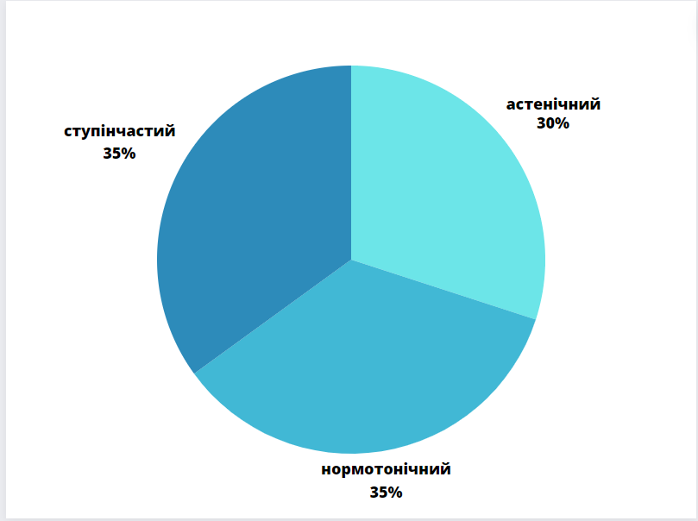

Рисунок 1 - Фізіологічні типи реакції на навантаження КГ до початку експерименту
Фізіологічні типи реакції на навантаження в ЕГ до експерименту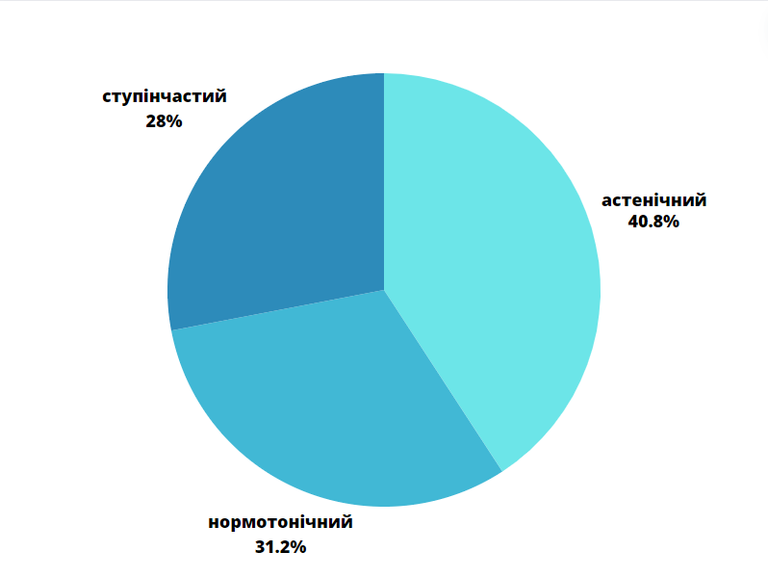
Рисунок 2 - Фізіологічні типи реакції на навантаження в ЕГ до початку експерименту
Як показав аналіз результатів тестування в ЕГ і КГ, PWC-150 - 40,6% випробовуваних витримали роботу в зоні навантажень помірної потужності, а 59,4% не впоралися з навантаженням, і припинення роботи настало за досягнення пульсу 150 уд/хв.
Виявлено, що у випробовуваних після навантаження відновлення відбувалося по-різному: на першій хвилині відновлення відзначалося у 18,7 % випробовуваних, на другій хвилині - 25 %, на третій хвилині - 31,3 %. Недовідновлення відзначалося у 25 %.

3.3 Оцінка рівня фізичної підготовленості учасників експерименту
Показники рівня фізичної підготовленості оцінювали за загальноприйнятими методиками з урахуванням їхньої модифікації для дітей з ураженнями ОРА.
Автори визначили [24, 26], що формування рухів великої моторики дитини - один із найважливіших компонентів її розвитку. Почуття радості, відчуття самостійності залишаються головними джерелами мотивації фізичної активності дітей. У програмі адаптивно-фізичного виховання (АФВ) чітко визначено основні аспекти не тільки різнобічного розвитку життєво важливих рухових дій, навичок умінь, а й пов'язаного з ним розвитку рухових якостей і здібностей. Вони співвіднесені з певними віковими етапами, сенситивними періодами, а також провідними видами діяльності.
Для оцінки швидкісно-силових здібностей використовувався тест "Стрибок у довжину з місця", для оцінки витривалості - модифікований тест Купера (6-хвилинна ходьба). Аналіз результатів модифікованого тесту Купера (6-хвилинна ходьба) показав, що діти з ураженнями ОРА пройшли не всі однакову дистанцію, що відповідало ступеню захворювання.
Аналіз результатів показав, що в експериментальній групі в середньому показник у тесті на витривалість становив 490 м, у контрольній групі - 459,6 м. Різниця склала 6,3 %.
Стрибки належать до вправ великої інтенсивності, під час їхнього виконання висуваються високі вимоги до нервової та серцево-судинної систем і опорно-рухового апарату. Тому слід поступово підводити тих, хто займається, до виконання стрибків, даючи попередньо вправи для зміцнення м'язів ніг, особливо зв'язкового апарату гомілковостопного суглоба. Необхідно звертати увагу тих, хто займається, на м'якість приземлення. Стрибки сприяють удосконаленню швидкості реакції, координації рухів [24, 26].
Аналіз результатів тестування "Стрибок у довжину з місця" до початку дослідження показує, що достовірних відмінностей між експериментальною та контрольною групами не виявлено.
В експериментальній групі результат становив 45 см, а в контрольній групі - 48,5 см, різниця склала 3,5 см. Різниця за показниками тесту "стрибка в довжину з місця" між ЕГ і КГ склала 7,3 %. Практично всі випробовувані, які брали участь у нашому експерименті, зазнавали труднощів під час виконання тесту "стрибок у довжину з місця". Найбільші труднощі викликав поштовх двома ногами. Була потрібна страховка під час виконання приземлення.
Виявлено, що час стійкості в контрольній групі становив 4,5 с. В експериментальній групі час стійкості становив 5 с, різниця між ЕГ і КГ становила 10 %. Зменшення часу виконання проби Ромберга відзначається при порушенні координації, а також через специфічні особливості захворювання.
Рухливість хребетного стовпа визначали за ступенем нахилу тулуба вперед. Показник гнучкості на початковому етапі в експериментальній групі становив - 6,2 см, а в контрольній групі - 5,7 см. Різниця між ЕГ і КГ склала 8,7 %. Це означає, що в дітей з ураженнями ОРА показник гнучкості перебуває на низькому рівні через специфіку захворювання. У процесі дослідження нами відмічалося, що в констатувальному експерименті показник гнучкості в дітей низький, практично в усіх групах діти до кінця не могли виконати нахил уперед, що властиво захворюванню.
Для вивчення сенсомоторної координації використовувався тест "Кидок м'яча в ціль". Результати кидка м'яча в ціль двома руками з-за голови показали, наскільки ефективно відбувається швидкісно-силова робота м'язів тулуба і верхніх кінцівок у дітей з ураженнями опорно-рухового апарату. Кидок м'яча в ціль виконувався з відстані 3 м у мішень діаметром 50 см, розташовану на висоті 1,5 м, двома руками з-за голови. Під час виконання тесту дітьми було виявлено, що в ЕГ завдання було виконано на 4,2 бала, а в КГ - 4,8. Різниця 12,5 %. Зазначається, що діти влучали м'ячем у стіну поруч із мішенню тільки з одного боку. Це зумовлено, мабуть, проявом порушень управління рухом з боку ЦНС.
Найбільш трудомістким для досліджуваного контингенту було виконання замаху у зв'язку з проявом спастики м'язів верхніх кінцівок.
Педагогічні спостереження засвідчили, що під час дослідження відмічалися дані, які визначали точність відтворення силових параметрів руху та показники рівня фізичної підготовленості, що подані в таблиці 2.
Види випробувань тести | ЕГ до експерименту |  |  |  |  |  | КГ до експерименту |  |  |  |  |  | U |  | Оцінка ймовірності
 | Me |  | 25 % |  | 75 % |  | Me |  | 25 % |  | 75 %
 | п | л | п | л | п | л | п | л | п | л | п | л | п | л | п | л
Динамометрія  кистьова, кг | 7 | 7,6 | 5 | 5,6 | 9,5 | 9 | 6,5 | 6,5 | 5 | 4 | 8,5 | 7,75 | 103 | 79,5 | p>0,05 | p > 0,05
Динамометрія станова, кг | 24,1 |  | 14,3 |  | 33,3 |  | 21,6 |  | 13,3 |  | 28,8 |  | 114 |  | p > 0,05
Кидок м'яча в ціль бали | 4,5 |  | 5 |  | 5,5 |  | 4,4 |  | 3,7 |  | 5,5 |  | 110 |  | p > 0,05
Модифікований тест Купера, м | 490 |  | 526,3 |  | 636,3 |  | 459,6 |  | 396,3 |  | 503,8 |  | 89,5 |  | p > 0,05
Стрибок у довжину  з місця, см | 45 |  | 35,5 |  | 33,5 |  | 48,5 |  | 33,2 |  | 66,8 |  | 98 |  | p > 0,05
Тест на гнучкість, см | –6,2 |  | –14 |  | 2,5 |  | –5,7 |  | –12,5 |  | 1 |  | 116 |  | p > 0,05
Проба  Ромберга, с | 5,2 |  | 3,7 |  | 7,7 |  | 4,7 |  | 3,3 |  | 6,4 |  | 83 |  | p > 0,05
Примітка: Me - медіана; 25 % - перший квартиль; 75 % - третій квартиль; U – критерій Манна-Вітні

Таблиця 2 - Порівняльні показники рівня фізичної підготовленості ЕГ (n = 18) і КГ (n = 14) до початку експерименту.
До початку дослідження в експериментальній групі показник станової динамометрії становив 24,1 кг, а в контрольній - 21,6 кг. Різниця склала 2,5 кг (10,4 %). Показник кистьової динамометрії правої руки в експериментальній групі - 7 кг, лівої руки - 7,6 кг; у контрольній групі - показник правої руки - 6,5 кг, а лівої - 6 кг, достовірних відмінностей не виявлено. Різниця між ЕГ і КГ за показниками правої руки склала 7,2 %, а за показниками лівої руки - 14,5 %.

3.4 Вихідні показники моторного профілю
Відновлення рухових навичок і функцій у дітей з ураженнями ОРА має важливе значення як для теорії, практики, реабілітації, так і для початкового етапу спортивної підготовки в адаптивному плаванні. Без знання особливостей патологічних проявів основного захворювання рухової сфери в дітей із ДЦП неможливо розробити ефективну методику в адаптивному плаванні, а також соціальної адаптації дітей.
Порушення перебігу моторного розвитку виявлено в більшості дітей з ураженнями ОРА, що негативно відбивається на формуванні нервово-психічних функцій [20, 22]. Моторні можливості мають велике значення для характеристики дітей різних груп, вони є показниками рівня розвитку [27].
Особливості складних рухових порушень вивчали в проведенні спеціальних проб і тестів.
Педагогічні спостереження показали, що практично всі випробовувані як у контрольній, так і в експериментальній групах мали значні порушення в руховій діяльності. Це виражалося під час взування та одягання, ходьби в басейні. Як правило, це зумовлено недостатністю рухових функцій верхніх і нижніх кінцівок через специфіку захворювання, що підтверджується результатами моторного профілю. Загальну координацію досліджували в дітей за допомогою тесту "перехід із положення лежачи на спині" в "положення стоячи без допомоги рук" (тест "лежачи-стоячи"). Показник у контрольній та експериментальній групах становив 4 бали. Під час виконання тесту оцінювали правильність виконання завдання: чи самостійно воно виконано, чи без допомоги рук. Визначався спосіб, яким випробуваний виконує завдання.

Види випробувань (тести) | ЕГ |  |  | КГ |  |  | U | Оцінка ймовірності
 | Me | 25 % | 75 % | Me | 2 5% | 75 %
Почергове протиставлення великому пальцю всіх інших пальців, бали | 6,9 | 6 | 7,8 | 7,1 | 6,5 | 8,0 | 113,5 | p > 0,05
Перехід із положення "лежачи на спині" в положення "стоячи без допомоги рук", бали | 4,1 | 3,5 | 4,8 | 3,9 | 3,1 | 4,9 | 108 | p > 0,05
Почергове стискання та розтискання пальців рук, бали | 7,1 | 6,1 | 8 | 7,6 | 7,1 | 8,0 | 89,5 | p > 0,05
Стрибок на 360°, бали | 3,9 | 3,25 | 5 | 3,5 | 2 | 4,75 | 90 | p > 0,05
Примітка: Me - медіана; 25 % - перший квартиль; 75 % - третій квартиль; U – критерій Манна-Вітні
Таблиця 3 - Порівняльні показники рівня моторного профілю ЕГ (n = 18) і КГ (n = 14) до початку експерименту.
Педагогічні спостереження констатувального експерименту засвідчили, що випробовувані обох груп не можуть самостійно перевзуватися та переодягатися, також виявлено, що всі діти перевзуваються в друге взуття, що має липучки або гумки, бо дефект нижніх кінцівок не дає змоги їм носити звичайне взуття, воно просто не тримається на нозі.
Для оцінки рівня розвитку дрібної моторики використовували такі вправи, які виконували одночасно двома руками: "Почергове протиставлення великому пальцю всіх інших пальців", "Почергове стискання і розтискання кисті" (синкінезії)[24, 26].
Учасники показали однакові результати в обох групах за тестом "Почергове протиставлення великому пальцю всіх інших пальців", що становило в середньому 7 балів, різниця між ЕГ і КГ становила 2,9 %. Це свідчить про те, що випробовуваний зіставляє тільки I-V, I-IV пальці у зворотному напрямку [24, 26].
Результати тесту "Стрибок на 360°" до експерименту в обох групах майже однакові і в середньому в експериментальній групі становили 3,9 бала, а в контрольній - 3,5 бала. Різниця між ЕГ і КГ становила 10,3%.
Тест "Почергове стискання і розтискання пальців рук" дав змогу визначити наявність синергій [142,143]. Результат експериментальної групи становив 7,1 бала, а в контрольній групі - 7,6 бала, що свідчить про те, що випробовуваний може одну руку стискати в кулак, а на другій руці не виходить розвести III-IV-V пальці. Різниця між ЕГ і КГ склала 6,6 %.
Порівняльні показники тесту "Перехід із положення лежачи на спині в положення стоячи без допомоги рук" склали в середньому в ЕГ - 4,1 бала, а КГ - 3,9 бала, різниця склала 4,9 %.
У констатувальному експерименті ми також проводили мануально-мускульне тестування (ММТ) (рисунки 3-4).

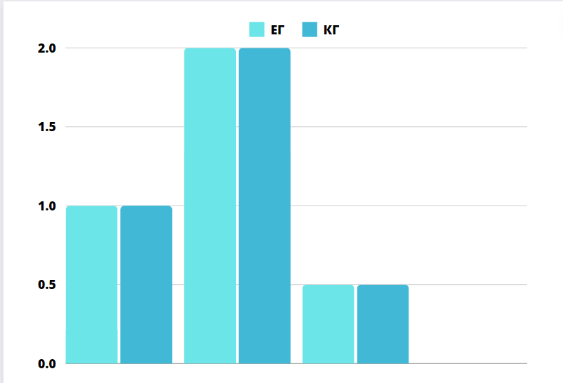
Рисунок 3: Порівняльні результати оцінки м'язової функції за ММТ в ЕГ і КГ до експерименту.
1 - функція м'язів плечового пояса та рук; 2 - функція м'язів нижніх кінцівок; 3 - функція м'язів спини; 4 - функція м'язів черевного преса Рисунок 3 - Порівняльні результати оцінювання м'язової функції за ММТ в ЕГ та КГ до експерименту.
У констатувальному експерименті виявлено однакові показники в ЕГ та КГ. Оцінка функції м'язів плечового пояса і рук в ЕГ і КГ становила 1 бал, оцінка функції м'язів нижніх кінцівок у середньому по групах - 2 бали, оцінка м'язів спини і м'язів черевного преса в обох групах становила в середньому 0,5 бала.
Аналіз результатів ММТ показав, що сила м'язів плечового пояса становила 16,6 % від 100%, сила м'язів нижніх кінцівок - 33,3 %, сила м'язів спини та черевного преса - 8,3 %. Зазначається, що в дітей з ураженнями ОРА сила м'язів спини та черевного преса слабко розвинена через спастичність, а також зумовлена тяжкістю ураження, руховими можливостями та ступенем рухової активності дитини.

3.5 Тестові вправи у водному середовищі
У констатувальному експерименті зазначається, що в усіх п'яти плавальних вправах в ЕГ і в КГ результати однакові й у середньому по групі становлять 0,5 бала (12,5 %) (рисунок 4).

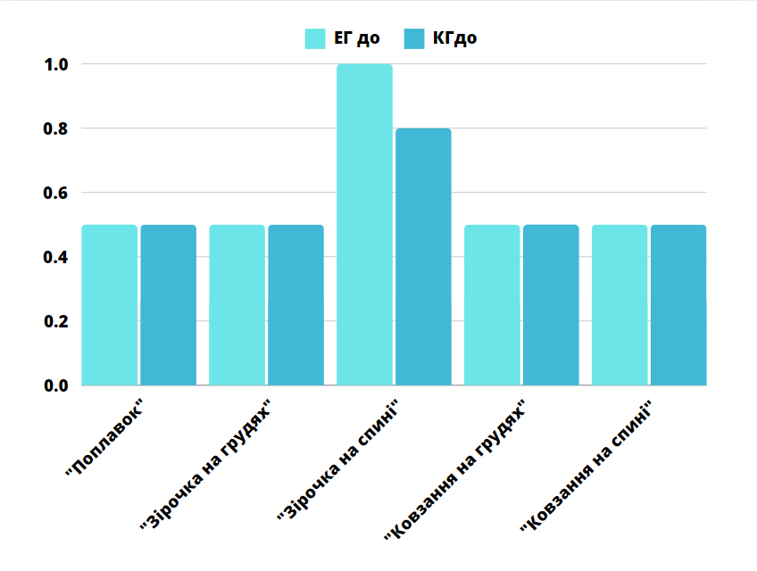
Рисунок 4 - Порівняльний аналіз спеціальних тестових завдань у водному середовищі в ЕГ і КГ до експерименту
З рисунку 4 видно, що випробовувані ЕГ виконали вправу "Зірочка на спині" краще, ніж випробовувані КГ, але різниця в балах несуттєва: в ЕГ - 1 бал, а в КГ - 0,8 бала. Займаються під час виконання вправи змогли розкинути руки в сторони, але не поклали голову на воду і не прийняли горизонтального положення ніг.
Вправу "Поплавок" багато дітей як в ЕГ, так і в КГ не змогли виконати зовсім, але дехто намагався опустити обличчя у воду на кілька секунд, але не зміг відпустити руки від бортика.
Вправу "Зірочка на грудях" багато дітей не виконували зовсім, деякі з підтримкою. Три особи намагалися опустити обличчя у воду на кілька секунд, розвівши руки в сторони, але на воду не змогли лягти і прийняти горизонтальне положення.
Виконати "Скользіння на спині" змогли також не всі діти. Під час спроби виконати вправу в дітей не виходило відштовхнутися від бортика, покласти голову на воду, витягнути вперед руки і прийняти у воді горизонтальне положення.
У результаті проведення констатувального експерименту було виявлено, що діти з ДЦП мають порушення в морфофункціональних і фізичних показниках, виявлено порушення координації рухів, спостерігається скутість рухів, що проявляється через спастичність. У дітей відзначається затримка формування всіх рухових функцій.

3.6Структура та зміст експериментальної методики початкового етапу підготовки дітей з ураженнями опорно-рухового апарату засобами адаптивного плавання
Розроблена методика підготовки дітей з ураженнями ОРА в адаптивному плаванні початкового етапу була розрахована на період проведення експерименту .
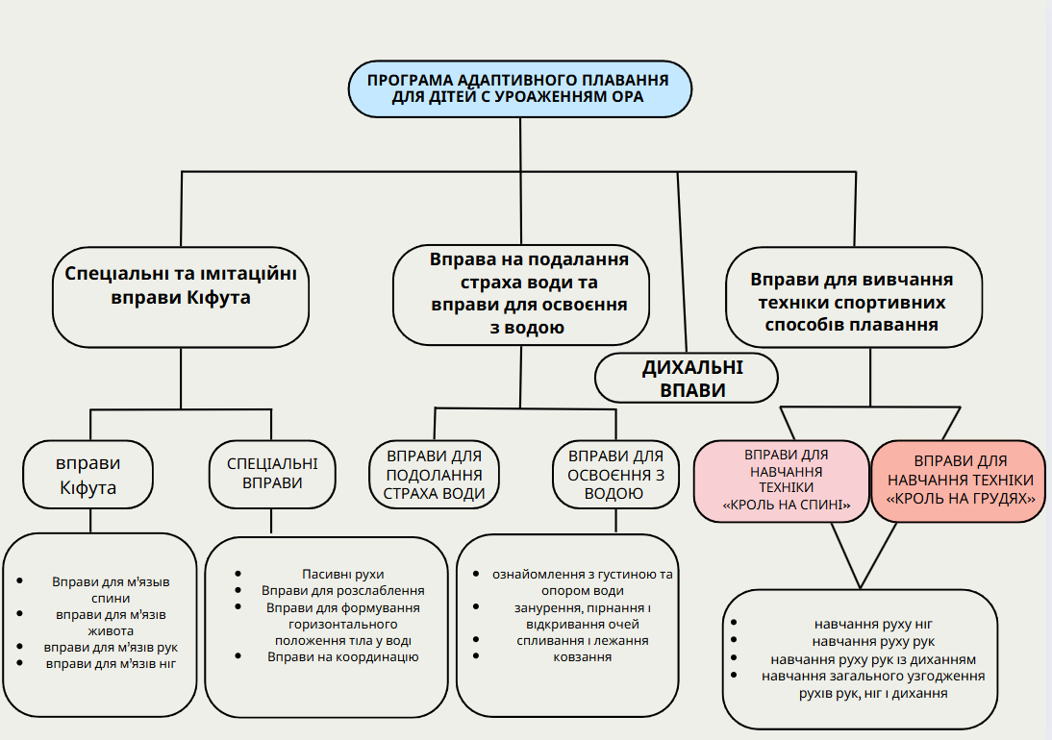
Рисунок 5 - Розподіл навчального матеріалу груп
Усіх, хто займається в обох групах, обслуговують дорослі, тому навички самообслуговування, як правило, відсутні.
Перший етап з( грудня 2023 - по квітень 2024) був направлений на освоєння та ознайомлення з водним середовищем. Важливими педагогічними завданнями етапу були:
-ознайомлення з водним середовищем;
- подолання страху у воді;
- навчання правильного дихання, видихів, відкривання очей у воді;
- освоєння прийняття горизонтального положення;
- загартовування, загальне зміцнення організму;
- розвиток рухової активності.
До основних тренувальних засобів належать:
- загальнорозвиваючі вправи (ЗВ);
- спеціальні вправи на суші (комплекс Кіфута);
- вправи для подолання страху у водному середовищі;
- вправи для ознайомлення та освоєння з водним середовищем;
- різні дихальні вправи та занурення.
На першому етапі навчання плавання дітей з ураженнями опорно-рухового апарату основним завданням було подолання страху у воді. Розподіл тренувальних засобів, використовуваних на першому році навчання, представлено на рисунку 6.
Завдання з подолання страху у воді було досягнуто, коли спостерігалося, що діти із задоволенням заходять у воду, чекають на чергове заняття, самостійно виконують вправи з освоєння з водою. Виконання дихальних вправ дуже важливе для дітей з ураженнями опорно-рухового апарату, оскільки формування спортивної техніки плавання неможливе без видихів у воду. Формування видиху і вдиху було важким завданням. Тому дихальні вправи становили 25 % від загального обсягу використовуваних засобів.
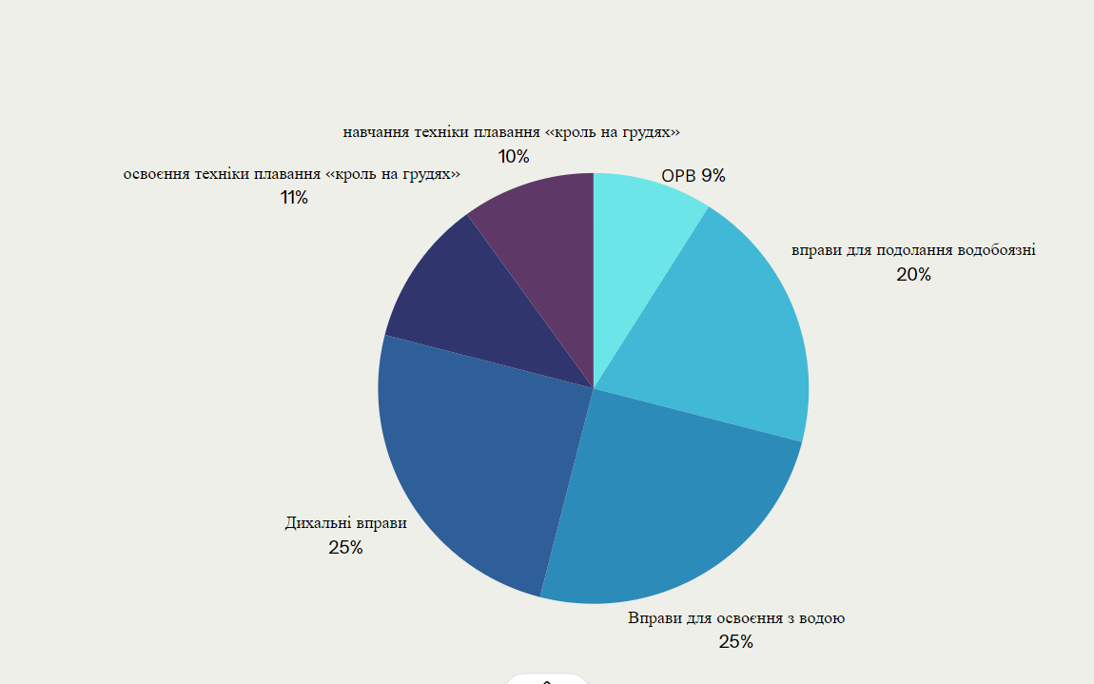
Рисунок 6 - Розподіл тренувальних засобів на 1 етапі
Завдання з формування правильного горизонтального положення пов'язане безпосередньо з розвитком правильного дихання і завданням з освоєння водного середовища. Ковзяння виконувалися за допомогою плавальних дощок і без них. Вправи з освоєння з водою становили 25 % від загального обсягу всіх використовуваних засобів. Усі діти навчилися виконувати серійні видихи у воду, деякі швидко освоїли виконання видихів, багатьом непросто було виконувати видихи, тому на навчання витрачалося більше часу, на це відводилася дуже велика частина занять із використанням елементів дихання на суші та у водному середовищі.
Усі, хто займається, поступово опанували навички спливання, занурення і різні положення на воді. Дозування вправ було індивідуальним для кожного, хто займається в ЕГ.
До кінця першого етапу багато випробовуваних не змогли виконати ковзання способом «кроль на грудях» і «кроль на спині» самостійно. Протягом першого етапу відбувалося загартовування і зміцнення організму.
Другий етап був спрямований на формування стійких рухових навичок у водному середовищі, а також на прийняття у воді горизонтального положення тіла і правильної техніки плавання «кроль на грудях» і «кроль на спині».
Основні завдання на цьому етапі:
- удосконалення правильного дихання, освоєння видихів у воду і контролю за диханням під час ковзання;
- виконання вправ у воді на підтримання горизонтального положення;
- виконання спеціальних вправ на суші;
- навчання техніки роботи ніг під час плавання способом «кроль на спині» і «кроль на грудях»;
- зміцнення збережених функцій організму.
На другому етапі вирішували завдання навчання техніки спортивних видів плавання, оскільки дітям з ураженнями опорно-рухового апарату важко освоїти видихи у воду, то навчання техніки розпочали зі способу «кроль на спині», і паралельно проходило навчання техніки способом «кроль на грудях». Ті, хто займався, пропливали дистанцію 10-15 м за допомогою роботи ніг способом плавання «кроль на спині» і «кроль на грудях», виконуючи опору об плавальну дошку .
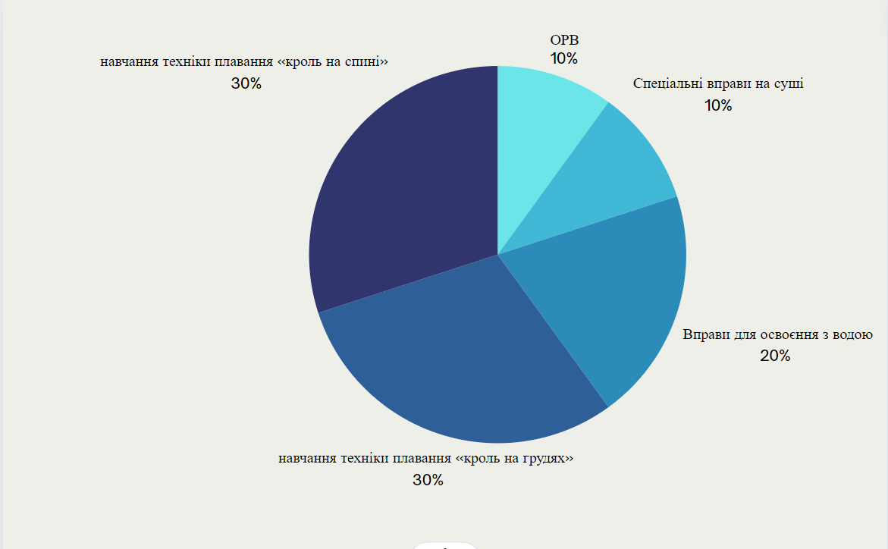
Рисунок 7: Розподіл тренувальних засобів 2 етапу
До числа основних завдань, які ставилися на цьому етапі, належать:
- удосконалення навички дихальних вправ, виконання видихів у воду в поєднанні з роботою ніг способом «кроль на грудях»;
- навчання техніки рухів рук способом плавання «кроль на грудях»;
- навчання техніки рухів рук способом плавання «кроль на спині»;
- подальше вдосконалення рухів ніг способом плавання «кроль на грудях» і «кроль на спині»
Як основні тренувальні засоби на цьому етапі застосовувалися:
- ОРВ;
- вправи для освоєння з водним середовищем;
- різні вправи на дихання, як на суші, так і у водному середовищі;
- вправи для навчання техніки плавання способом «кроль на грудях»;
- вправи для навчання техніки плавання способом «кроль на спині»;
У зв'язку зі складністю виконання дихальних вправ у поєднанні зі ковзанням вимагало від дітей більшої плавальної підготовленості. Вправи для навчання техніки плавання «кроль на грудях» становили 25 % від загального обсягу, і також 25 % становили вправи з навчання техніки плавання «кроль на спині». Наприкінці тренувальних занять включали вправи для освоєння з водою з метою повторення пройденого матеріалу, а також як засіб відпочинку і розслаблення.
Цей етап вважався освоєним, якщо діти пропливали дистанцію 10-15 м «кроль на спині» або «кроль на грудях» у повній координації самостійно з опорою на плавальну дошку і виконанням видихів.
Третій етап був присвячений удосконаленню техніки плавання способом «кроль на спині» і «кроль на грудях». Усі, хто займався, опанували техніку плавання способом «кроль на грудях» і способом «кроль на спині». 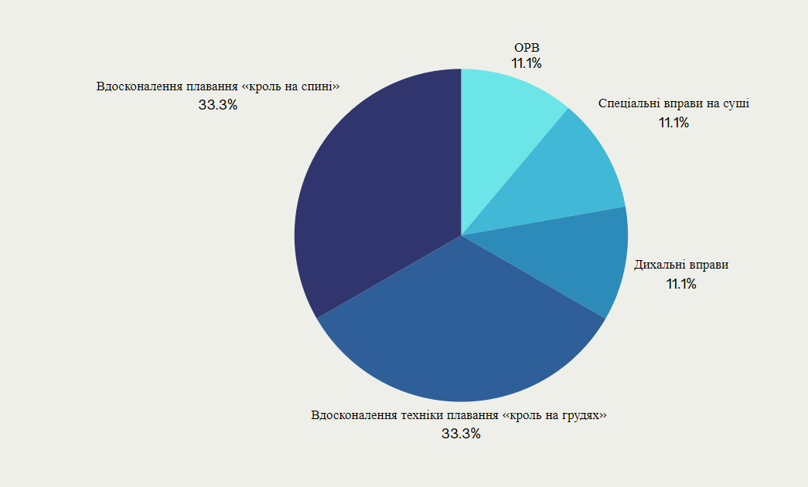
Рисунок 8 : Розподіл тренувальних засобів 3 етапу.

Висновок до розділу 3
Метою застосування експериментальної методики було не тільки підвищення рівня фізичної підготовленості тих, хто займається, а й навчання виконанню технічних елементів плавання дітей з ураженнями ОРА.
Перший етап був присвячений початковим навичкам навчання плавальних рухів, відновленню та корекції функцій опорно-рухового апарату.
Завданням другого етапу було формування правильної рухової бази та функціональних можливостей, які дали змогу підтримувати необхідний рівень рухової активності, а також на заняттях виконувалися у водному середовищі найпростіші вправи з освоєння з водою для закріплення навичок та умінь у дітей з ураженнями ОРА.
На третьому етапі вирішували завдання підвищення рухової та соціальної активності.
Поетапна організація освоєння експериментальної методики ґрунтувалася на педагогічних принципах доступності, систематичності, поступовості.
Після виконання завдань першого етапу корекційно-відновлювальні заходи, навчально-тренувальні заняття, спрямовані на відновлення функції опорно-рухового апарату не припинялися, для збереження та підтримки досягнутого рівня. Основний педагогічний аспект спрямований на розв'язання завдань другого етапу за фонового використання і мінімально необхідного обсягу засобів першого етапу. У такий самий спосіб відбувався перехід на третій етап навчання з використанням засобів попередніх етапів.
Для побудови етапу початкової підготовки дітей з ураженнями опорно-рухового апарату використовувалася експериментальна методика навчання і вдосконалення техніки адаптивного плавання. Усі вправи були побудовані за традиційною методикою навчання плавання, у міру освоєння дітьми найпростіших вправ освоювалися навички елементів техніки спортивних способів плавання.
Заняття проводилися за розкладом: на суші з використанням вправ Кіфута з акцентом на розвиток і корекцію рухових умінь; у водному середовищі і містили вправи з опанування з водою, навчання способів плавання «кроль на грудях» і «кроль на спині». Заняття в експериментальній групі проводилися за індивідуальним планом, відповідно до специфіки захворювання дитини..
Аналіз використовуваних методик, методичних прийомів реабілітації дітей із ДЦП в умовах водного середовища засвідчив, що за основу формування рухових дій дітей з ураженнями ОРА беруть засоби і методи, запозичені з методик навчання плавання здорових дітей. Це належною мірою не відповідає необхідним вимогам для дітей з ураженнями ОРА, оскільки формування рухів здорової дитини дуже відрізняється від формування рухів дитини з ураженнями ОРА.
На перших заняттях, діти освоювалися у водному середовищі, вчилися триматися за бортик, ногами впиралися об сходинку, виконувалися згинання і розгинання рук в упорі стоячи. Ці вправи виконувалися доти, доки діти не перестали боятися водного середовища і могли відірватися від бортика басейну. На перших заняттях на всіх, хто займався, були надіті допоміжні засоби. Після звикання дітей до водного середовища, їх навчали рухам ніг способом плавання «кроль на грудях». У міру освоєння вправ починали навчання занурень у воду з головою, спершу навчання проходило на затримці дихання, а згодом уже занурення виконували з видихами у воду.

Розділ 4 Результати дослідження з урахуванням застосування розробленої експериментальної методики
Це підтверджується результатами тренувальних експериментів, заснованих на використанні систематичних тренувань для дітей з ураженнями ОРА з адаптивним плаванням відповідно до експериментальних методів.
Чим продуктивніше стає початковий процес навчання дитини з ураженнями опорно-рухового апарату, тим досконаліше Організація і методика корекційно-виховної роботи, сформована з урахуванням психомоторних і функціональних особливостей дітей з ураженнями опорно-рухового апарату.
Це положення підтверджується результатами, отриманими в ході вивчення змін морфолого-функціональних станів, позитивної динаміки фізичної форми і рухових профілів, а також змін у підготовці досліджуваного загону, що відбулися в ході застосування комплексної експериментальної методики. перший етап навчання адаптивному плаванню.

4.1 Динаміка морфофункціонального стану
Як уже зазначалося в розділі 2, майже всі випробовувані мали змішану форму захворювання. Специфіка основного захворювання характеризується безліччю рухових розладів. У дітей спостерігається низький рівень працездатності, вони швидко втомлюються, все це дуже впливає на функціональний стан організму.
Види випробувань (тести) | ЕГ |  |  | КГ |  |  | U | Оцінка йномірності
 | Me | 25 % | 75 % | Me | 25 % | 75 %
Зріст, см | 148 | 142 | 149,8 | 145,5 | 142,3 | 149,7 | 118 | p > 0,05
ЖЄЛ, л | 2,3 | 2,1 | 2,6 | 1,8 | 1,5 | 2,3 | 37,5 | p ≤ 0,01
Постава, % | 106 | 103 | 107,8 | 113 | 109,5 | 115,8 | 57 | p ≤ 0,01
Маса тіла, кг | 47 | 38,2 | 57 | 46 | 40,5 | 51,2 | 124,5 | p > 0,05
PWС-150 | 477,8 | 383,8 | 565 | 314 | 238,5 | 353,3 | 39,5 | p ≤ 0,01
Примітка: Me - медіана; 25 % - перший квартиль; 75 % - третій квартиль; U - критерій Манна-Уітні
Таблиця 4 - Порівняння показників морфофункціонального розвитку в ЕГ (n = 18) і КГ (n = 14) після експерименту.
Як видно з таблиці 6, в ЕГ показник зросту достовірно збільшився на 5 см (7,5 %), а в КГ - на 3,3 см (6,4 %). Маса тіла у дітей в ЕГ збільшилася на 4 кг (23,4 %), а в КГ - на 5 кг (24 %), це відзначається за рахунок природних фізіологічних особливостей.
Аналіз даних за показником постави після експерименту свідчить, що в ЕГ склав 106 %, а в КГ - 113 %. Різниця між ЕГ і КГ приріст склав 7 %. В ЕГ ми використовували вправи на витягування, на формування горизонтального положення у водному середовищі, на координацію у воді.
Показник постави також достовірно збільшився в експериментальній групі за рахунок ефективності обраних вправ.
Аналіз результатів показав, що ЖЄЛ збільшилася в ЕГ на 0,7 л (30,5 %), а в КГ - на 0,3 л, приріст становив 15,7 %. Різниця між ЕГ і КГ склала 0,4 л (13,8 %). Різниця між ЕГ і КГ за показником PWC-150 склала 34,3 % (див. таблицю 6).
Таким чином, можна зробити висновок, що зміни основних антропометричних показників (довжина і маса тіла) у дітей з ураженням ОРА у суб'єктів контрольної та експериментальної груп спостерігалися в загальних закономірностях, незалежно від режиму експериментальних вправ.
Зазначається, що всі діти і КГ, і ЕГ брали участь у дослідженні протягом трьох років. Діти КГ займалися паралельно з ЕГ, але з інструктором, і так само брали участь у змаганнях з адаптивного плавання.
Це показує позитивну динаміку на тлі використання в річному циклі експериментальної програми великого обсягу вправ аеробного характеру, а також різноманітних дихальних вправ на суходолі та у воді. Дихальні вправи у воді виконували після кожного пропливання відрізка в ЕГ, а в КГ заняття проводилися за програмою відділення адаптивного плавання з урахуванням особливостей їхнього захворювання.

Динаміка показників реакції організму на фізичне навантаження визначалася за тестом PWC-150.
У результаті проведення педагогічного експерименту достовірно змінилася реакція організму на фізичне навантаження.
Як видно з наведених даних, після занять за комплексною методикою було відзначено три типи реакції на навантаження (малюнки 9, 10):
-

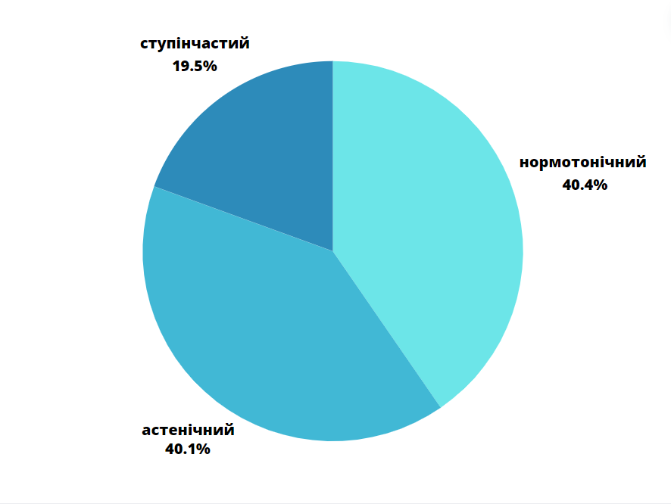
Фізіологічні типи реакції на навантаження ЕГ після експеременту

Рисунок 9 - Фізіологічні типи реакції ЕГ на навантаження після експерименту
Якщо в констатувальному дослідженні в експериментальній групі 31,20 % випробовуваних мали нормотонічний тип реакції на навантаження, то в результувальному дослідженні ця цифра становила 40,50 %, збільшення склало 9,3 %. Це відбулося за рахунок переходу випробовуваних ступеневого типу в нормотонічний тип. Астенічний тип становив 40,8 %, а наприкінці дослідження склав 40,23 %, зменшення склало 0,57 %. Ступінчастий тип становив 28 %, а наприкінці дослідження 19,27 %, зменшення становило 8,73 %.
Фізіологічні типи реакції на навантаження КГ до і після експерименту представлено на рисунках 11 і 12.

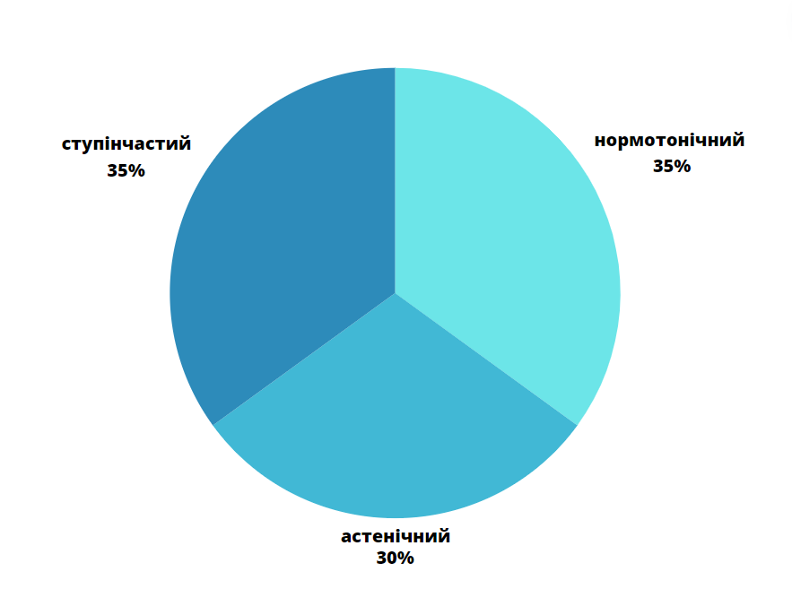
Фізіологічні типи реакції КГ на навантаження після експеременту

Рисунок 10 - Фізіологічні типи реакції КГ на навантаження після експерименту
У констатувальному дослідженні в контрольній групі 35 % випробовуваних мали нормотонічний тип реакції на навантаження, під час результувального дослідження відсоток нормотичного типу реакції на навантаження залишився незмінним. Астенічний тип на початку дослідження в контрольній групі становив 32 %, наприкінці результуючого дослідження відсоток астенічного типу знизився до 30 %. Різниця склала 2 %. У констатувальному дослідженні у випробовуваних контрольної групи відмічався ступінчастий тип реакції на навантаження і становив 33 %, наприкінці результувального дослідження виявлено, що цей показник зріс до 35 %.
Аналіз результатів проведення тесту PWC-150 після експерименту показав достовірне підвищення показника потужності в експериментальній групі.
В ЕГ потужність достовірно збільшилася на 35,5 % порівняно з констатувальним експериментом, показник потужності в КГ становив 15,7 %, різниця між ЕГ і КГ становила 21,8 %, приріст становив 34,3 %. При порівнянні результатів ЕГ і КГ після педагогічного експерименту відзначаються достовірні відмінності.
Аналіз результатів проведення тесту PWC-150 після експерименту показав достовірне підвищення показника потужності в експериментальній групі.
В ЕГ потужність достовірно збільшилася на 35,5 % порівняно з констатувальним експериментом, показник потужності в КГ становив 14,7 %, різниця між ЕГ і КГ становила 19,8 %, приріст становив 34,3 %. При порівнянні результатів ЕГ і КГ після педагогічного експерименту відзначаються достовірні відмінності.
Аналіз результатів засвідчив, що в констатувальному експерименті в експериментальній групі витримали роботу в зоні помірної потужності 4 випробовуваних, а вже наприкінці дослідження - 10 осіб, не впоралися з навантаженням 4 особи, оскільки пропускали заняття за станом здоров'я.

4.2 Динаміка рівня фізичної підготовленості

Види випробувань  (тести) | ЕГ |  |  |  |  |  | КГ |  |  |  |  |  | U |  | Оцінка ймовірності
 | Me |  | 25 % |  | 75 % |  | Me |  | 25 % |  | 75 %
 | п | л | п | л | п | л | п | л | п | л | п | л | п | л | п | л
Динамометрія  кистьова, кг | 10 | 10,6 | 9,25 | 8,1 | 13 | 12,8 | 8 | 7 | 5 | 5 | 9,5 | 8,75 | 54,5* | 44,5* | p ≤  0,01 | p ≤  0,01
Динамометрія станова, кг | 35,8 |  | 29 |  | 44,3 |  | 24,1 |  | 15,1 |  | 31,5 |  | 64,5 |  | p ≤ 0,01
Кидок м'яча в ціль, бали | 5,2 |  | 3,5 |  | 6 |  | 6,2 |  | 5 |  | 7,8 |  | 82 |  | p >0,05
Модифікований тест Купера, м | 670,4 |  | 596,3 |  | 715 |  | 496,6 |  | 421,3 |  | 555 |  | 36 |  | p ≤ 0,01
Стрибок у довжину з місця, см | 53 |  | 42 |  | 56 |  | 53,3 |  | 41 |  | 70,5 |  | 108 |  | p > 0,05
Тест на гнучкість, см | – 3,1 |  | – 9,5 |  | 2 |  | –5 |  | –8,5 |  | 1,5 |  | 80 |  | p ≤ 0,01
Проба  Ромберга, с | 7,0 |  | 5,6 |  | 10,1 |  | 5,2 |  | 3,6 |  | 6 |  | 48,5 |  | p ≤ 0,01
Примітка: Me - медіана; 25 % - перший квартиль; 75 % - третій квартиль; U - критерій Манна-Уітні
Таблиця 5 - Порівняльний аналіз показників рівня фізичної підготовленості в ЕГ (n = 18) і КГ (n = 14) після експерименту
Під час проведення результуючого експерименту було виявлено значне збільшення в показниках станової динамометрії. Середнє значення зросло в ЕГ з 24,1 до 35,8 кг, приріст становив 32,7 %. У КГ середнє значення зросло з 21,6 до 24,1 кг, приріст становив 10,4 %. Різниця між КГ і ЕГ склала 22,3 % (таблиця 9).
За показниками кистьової динамометрії в ЕГ по правій руці приріст склав 31 %, а по лівій - 27,6 %. У КГ приріст склав по правій руці 17,3 %, а по лівій руці - 15,5 %. Різниця між ЕГ і КГ склала по правій руці - 13,7 %, а по лівій руці - 12,1%.
За результатами тесту «Кидок м'яча в ціль» різниця між ЕГ і КГ становила 16,2 % на користь КГ.
За результатами тесту Купера різниця між групами становила 18 %.
За результатами тесту «Стрибок у довжину з місця» ЕГ і КГ різниця склала 5,8 %.
Під час опрацювання результатів тесту Ромберга зазначається, що після педагогічного експерименту було виявлено достовірне збільшення ступеня стійкості та координації рухів в експериментальній групі на 29,3 %, а в контрольній - на 14,7 %. Різниця склала 14,6 %. Збільшення стійкості та поліпшення координаційних здібностей відбулося за рахунок застосування в експериментальній групі вправ на ковзання, виконання вправи на суші «Лелека».
Показник гнучкості в середньому достовірно збільшився після результуючого експерименту. В експериментальній групі показник збільшився на 3,5 см (49 %), а в контрольній групі - на 1,5 см (11,4%), різниця - 38%. Відмінності між показниками в групах є достовірними. Це показує, що використання вправ на розтяжку сприяло підвищенню рухливості в суглобах і гнучкості.

4.3 Динаміка показників рівня моторного профілю
Види випробувань (тести) | ЕГ |  |  | КГ |  |  | U | Оцінка ймовірності
 | Me | 25 % | 75 % | Me | 25 % | 75 %
Почергове протиставлення великому пальцю всіх інших пальців, бали | 8,5 | 7,5 | 9,3 | 7,4 | 6,6 | 8,3 | 58,5 | p ≤ 0,01
Перехід із положення лежачи на спині в положення стоячи без допомоги рук, бали | 6,2 | 5,7 | 6, | 4,8 | 3,6 | 5,8 | 44 | p ≤ 0,01
Почергове стискання та розтискання пальців рук,  Бали | 8,9 | 8,2 | 9,4 | 8,2 | 7,6 | 8,6 | 61,6 | p ≤ 0,01
Стрибок на 360°, бали | 5,2 | 4,0 | 6 | 4,2 | 2,25 | 5,5 | 72 | p> 0,05
Примітка: Me - медіана; 25 % - перший квартиль; 75 % - третій квартиль; U- критерій Манна-Уітні
Таблиця 6 - Порівняння показників моторного профілю ЕГ (n = 18) і КГ (n = 14) після експерименту
Показник дрібної моторики «Почергове стискання і розтискання пальців рук» у КГ становив 7,6 бала до експерименту і 8,1 бала після експерименту, приріст ст`ановив 6,2 %.
У тесті «Перехід із положення лежачи на спині положення стоячи без допомоги рук» у КГ показник становив 3,9 бала, а після експерименту - 4,8 бала. Приріст - 18,7 %.
У тесті «Почергове протиставлення великому пальцю всіх інших пальців» у КГ результат становив 7,1 бала, а після - 7,4 бала. Приріст становив 4,1 %.
У тесті «Стрибок на 360» у КГ результат становив до початку експерименту 3,5 бала, а після експерименту - 4,2 бала. Приріст становив 16,7 %.
Порівнюючи результати ЕГ і КГ тесту на загальну координацію «Перехід із положення лежачи на спині в положення стоячи без допомоги рук», різниця склала 21,4 %, що достовірно підтверджується. У констатувальному експерименті зазначається, що випробовувані втрачали рівновагу під час переходу з положення сидячи в положення «сід на колінах без допомоги рук». У результувальному експерименті зазначалося, що випробовувані вже тільки під час підйому з колін без допомоги рук втрачали рівновагу. А деякі вже виконували «сід без допомоги рук».
У тесті «Почергове протиставлення великому пальцю всіх інших пальців» різниця між ЕГ і КГ склала 13 %.
У тесті «Почергове стискання і розтискання пальців рук» різниця між ЕГ і КГ склала 8 %.
Тест «Стрибок на 360» виявив достовірні відмінності між ЕГ і КГ.
Різниця між групами - 19,3 %.
В ЕГ на навчально-тренувальних заняттях із застосуванням експериментальної методики спортивної підготовки в адаптивному плаванні на початковому етапі навчання дітей з ураженнями ОРА спостерігається значне зростання функції всіх м'язових груп.

ВИСНОВОК
У результаті проведених теоретичних та експериментальних досліджень можна зробити такі висновки:
- Теоретичний і методологічний аналіз засобів, форм і методів адаптивної фізичної культури показує, що адаптивне плавання характеризується поліпшенням здоров'я дітей з ураженнями ОРА, а також різними методами, засобами і формами, а також відновленням рухових функцій, формуванням ефективного рівня фізичного розвитку, поліпшення морфолого-функціональних станів, психомоторний розвиток, формування навичок самообслуговування, соціальної адаптації в суспільстві. Також було показано, що це сприяє інтеграції дітей.
- Аналіз інструментів, що використовуються в фізичній культурі, дозволяє зробити висновок, що адаптивне плавання має значний вплив на функціональні, рухові, освітні та соціальні характеристики дітей з ураженням ОРА, що вказує на те, що в даний час не існує програм для навчання адаптивного плавання дітей з церебральним паралічем.
- Згідно з результатами експерименту, зміни основних антропометричних показників (довжини і ваги) у дітей з ураженням ОРА в контрольній і експериментальній групах зазвичай носять природний характер і відбуваються незалежно від експериментального рухового режиму і рухової активності.
Не було суттєвої різниці між вагою та зростом.
Збільшення морфологічних функціональних параметрів (ЖЄЛ) після експерименту в ЕГ склало 30,5%, а в КГ - 15,7%. Це доводить, що правильне тренування дихання було обрано на початковому етапі навчання адаптивному плаванню. Збільшення показнику постави також значно збільшилося в ЕГ, досягнувши 3%. Це було пов'язано з ефективністю обраних вправ. Відбулися невеликі зміни в КГ.
- Дослідження значно продемонструвало важливі показники фізичної реакції суб'єктів на фізичну активність, такі як PWC150. Це пов'язано з тим, що заняття систематично проводяться в ЕГ і розраховані на більшу кількість секцій плавання. Спостерігається збільшення потужності (N): в середньому в експериментальній групі - на 35,5%, в контрольній групі - на 15,7%. Різниця між ЕГ і КГ склала 19,8%.
- Виявлено значне збільшення показників рівня фізичної підготовленості в дітей з ураженнями ОРА:
- показник кистьової динамометрії в ЕГ правої руки збільшився на 31 %, а лівої руки - на 27,6 %; у КГ на правій руці - 17,3 %, в лівій - 15,5 %; різниця склала по правій руці 13,7%, в лівій руці – 12,1 %;
- показник станової динамометрії зріс в ЕГ на 32,7 %, у КГ - на 11,6 %; різниця між групами склала 21,1 %;
- В модифікованому тесті Купера пройдена дистанція збільшилася в КГ на 7%, а в ЕГ - на 25 %; різниця між групами склала 18%;
- збільшився стрибок в довжину з місця в ЕГ і склав 15,6 %, а в КГ - 9,8 %; різниця між групами склала 5.8 %;
- показник гнучкості збільшився після результуючого експерименту. В ЕГ показник збільшився на 49 %, а в КГ - на 11,4 %. Різниця між ЕГ і КГ склала 38%. Достовірні відмінності виявлено тільки в ЕГ. Це свідчить про те, що вправи на розтяжку, виконувані на суші, сприяли покращенню рухливості суглобів і підвищенню гнучкості.
- зміна показників кидка м'яча в ціль у групах характеризується позитивно достовірним зростанням. Середнє значення в ЕГ зросло на 20.2 %, у КГ - на 23.6 %. Різниця між групами склала 3,4 %. Між ЕГ і КГ достовірних відмінностей не виявлено. Під час опрацювання тесту Ромберга зазначається, що після педагогічного експерименту було виявлено достовірне збільшення ступеня стійкості та координації рухів в ЕГ на 29,3 %, а в КГ - на 14,7 %. Різниця між групами склала 14,6 %. Збільшення стійкості та покращення координаційних здібностей у ЕГ були досягнуті завдяки застосуванню вправ на ковзання та виконанню вправи «Лелека» на суші.
6) В результаті експерименту достовірно було зафіксовано позитивне поліпшення в показниках дрібної моторики і ручних м'язових тестів. Результати тесту " стрибок на 360 °" показали збільшення ЕГ на 23% і збільшення маси тіла на 14,4%. Різниця між групами становила 8,6%. Середнє значення індексу «Почергове протиставлення великому пальцю»в ЕГ збільшилося на 18,9%, А В КГ - на 5%. Різниця склала 13,9%.
Середнє значення тесту «Почергове стискання і розтискання пальців рук» в ЕГ збільшилася на 19,4%, а в КГ - на 6,2%. Різниця склала 13,2%. Порівняння показників тесту "перехід з положення лежачи" збільшення показників в ЕГ на 33,6% і на 19,3% в КГ. Різниця склала 14,3%. Це означає, що учасники ЕГ виконували тест, встаючи з колін, не використовуючи рук, втрачаючи рівновагу, в той час як в контрольній групі завдання виконувалися повністю з використанням рук.
7) Систематично і цілеспрямовано організований процес адаптивного плавання для дітей з ураженням ОРА значно впливає на поліпшення показників фізичної підготовки, фізичного розвитку, психомоторного і функціонального стану дитячого організму з ураженням ОРА на основі використання систематичних адаптивних тренувань. плавання, тобто адаптивне плавання.

СПИСОК ВИКОРАСТАНИХ ДЖЕРЕЛ
- Бажмін В. Застосування методу адаптивної фізичної культури у комплексній реабілітації дітей з порушеннями функцій опорно-рухового апарату протягом усього життя. Актуальні проблеми ортопедагогіки, ортопсихології та реабілітології: Матеріали IV Міжнародної науково-практичної конференції. 2021;41.
- Бартлевич ЮМ. Розвиток фізичних якостей у дітей з порушеннями інтелекту засобами адаптивної фізичної культури в умовах реабілітаційно-спортивного центру. 2021.
- Бавшина Р. Специфіка мовленнєвих порушень у дітей дошкільного віку з ДЦП. Протокол №4 кафедри ортопедагогіки, ортопсихології та реабілітології НПУ ім. МП Драгоманова. 2019;122.
- Бобир ОО. Вплив оздоровчого плавання на психофізичну підготовленість дітей середнього шкільного віку з обмеженими можливостями.
- Бондар НА. Оздоровлення дітей хворих на дитячий церебральний параліч за допомогою методу іпотерапії на базі кінного клубу «Емілія» м. Херсон.
- Борецька НО. Адаптивне фізичне виховання. 2019.
- Борисова О, Нагорна В, Перетятько А, Митько А. Напрями удосконалення підготовки висококваліфікованих більярдистів з порушеннями опорно-рухового апарату до головних змагань року. 2019.
- Босько МС. Методика навчання техніці спортивних способів плавання дітей з ураженням опорно-рухового апарату на етапі початкової підготовки [Master's thesis]. Сумський державний університет. 2021.
- Бочков ПМ. Корекція функції рівноваги у дошкільників з порушеннями опорно-рухового апарату засобами адаптивного фізичного виховання [дисертація]. 2020.
- Булгаков ОІ, Грибан ГП, Мичка ІВ. Актуальні проблеми фізичної культури і спорту в сучасному суспільстві–2021.
- Бурка ОМ, Голдовський БМ, Ковальова АА, Ковальова ОВ, Кондрат ЛІ, Столбинська ОВ, Шуба ЛВ. Теоретичні аспекти впровадження сучасних методик відновлення організму як цілісної системи. 2023.
- Буховець БО, Погорєлова ОО, Дишель ГО. Застосування сучасних методів у корекції психомоторного розвитку в дітей з органічними ураженнями центральної нервової системи. 2023.
- Вовк СВ. Технології соціальної адаптації дітей з ДЦП у сучасному суспільстві. 2023.
- Вольчинський А, Смаль Я, Малімон О, Ковальчук А. Соціальні функції адаптивної фізичної культури дітей з інвалідністю. Молодіжний науковий вісник Східноєвропейського національного університету імені Лесі Українки. 2019;(35).
- Ворко ВІ. Оцінка ефективності методів кінезіотерапії у дітей молодшого шкільного віку зі спастичною формою рухових порушень [дисертація]. Тернопіль. 2022.
- Ворона ВВ, Заяц СВ. Плавання. 2023.
- Гаврилова НВ. Комплексні та супутні патології у дітей із інвалідністю [дисертація]. КВНЗ «Вінницька академія неперервної освіти». 2020.
- Гета АВ. Можливості використання скандинавської ходьби на заняттях адаптивним фізичним вихованням у вищій школі. 2021;123.
- Грибан ГП, Логвиненко СС, Мазяр ВС. Особливості спортивної класифікації для спортсменів з порушеннями розумового та фізичного розвитку. 2024.
- Дорошенко ЕЮ, Гурєєва АМ, Черненко ОЄ. Терапевтичні вправи. Тема 4. Класифікація фізичних вправ лікувальної спрямованості. 2019.
- Жолобко АІ. Організаційно-технологічні особливості спортивно-масової роботи для осіб з обмеженими можливостями.
- Завітренко ДЖ, Березенко НО, Бутенко АІ. Порушення опорно-рухового апарату у дітей шкільного віку та їх реабілітація. BBK. 2020;87:477.
- Звонар ВВ, Петрушко МІ, Мордвінцев ГО. Організаційно-методичні основи проведення занять з плавання. 2021.
- Зуб АМ, Туренко НМ. Особливості мовлення дітей із ДЦП. ББК. 2021;20+74.00:63.
- Качалаба МО. Методика зниження опору при плаванні на етапі спортивної спеціалізації на основі застосування плавального інвентаря. 2022.
- Ковальська ЛБ. Сучасні технології у комплексній реабілітації дітей з дитячим церебральним паралічем [дисертація]. КВНЗ «ВАНО». 2018.
- Корносенко ОК. Оздоровчий фітнес: теорія і практика.
- Круцевич ТЮ, Гулюк НО, Погасій ЛІ. Вплив адаптивного фізичного виховання на розвиток дітей із затримкою мовлення в дошкільному навчальному закладі. 2023.
- Курган ДВ. Розвиток фізичних здібностей старших дошкільників засобами плавання. 2023.
- Лагутєєва АА. Плавання в комплексній реабілітації та соціалізації дітей з особливими потребами та відхиленнями у стані здоров’я. Система надання освіти дітям з особливими потребами в умовах сучасного навчального закладу. 79.
- Лещій НП. Стан фізкультурно-оздоровчої роботи в сучасній практиці освітньо-реабілітаційного центру для дітей зі складними порушеннями розвитку. 2020.
- Липова КВ. Соціальна та фізкультурно-спортивна реабілітація дітей з інвалідністю в закладах позашкільної освіти. 2020.
- Лопатіна ЛВ, Мамайчук ІІ, Мастюкова ОМ, Панченко ІІ, Пахомова НГ, Тарасун ВВ. Теоретичний аналіз проблематики прояву та корекції дизартричних порушень мовлення у дітей дошкільного віку. 2019;94.
- Луняка ОВ. Корекція психофізичного стану учнів середнього шкільного віку з особливими освітніми потребами.
- Михальська ЮА. Клініко-психологічна характеристика дітей з ДЦП. Секція історичних наук. 2022;230.
- Мога МД. Теорія і технології корекції фізичного розвитку дітей раннього віку зі спастичним синдромом рухових порушень [дисертація]. 2020.
- Мусієнко ОВ, Чопик РВ, Закаляк НР. Застосування плавання у адаптивному фізичному вихованні дітей з розладами спектру аутизму. 2019.
- Нагорна ОБ, Кратко І. Методи фізичної реабілітації дітей з дитячим церебральним паралічем. Methods of Physical Rehabilitation of Children with Children's Cerebral Paralysis. Rehabilitation and Recreation. 2018;(3).
- Нікул МІ. Позитивна соціалізація дітей з обмеженими функціональними можливостями засобами фізичної культури [дисертація]. 2021.
- Німченко К. Специфіка мовного розвитку дітей з церебральним паралічем. 2021;180.

- Опарін ДВ. Вплив занять у водному середовищі на функціональний стан дітей з дитячим церебральним паралічем. Секція 1. Актуальні питання корекційно-розвивальної, психологого-педагогічної та реабілітаційної роботи серед дітей. 2019;185.
- Осадченко ТМ, Семенов АА, Ткаченко В. Адаптивне фізичне виховання. 2014.
- Петренко НВ. Фізична реабілітація, спортивна медицина. 2022.
- Плавання. Хотієнко СВ, старший викладач кафедри фізичного виховання та спорту факультету медичних технологій діагностики та реабілітації, Дніпровський національний університет ім. Олеся Гончара. 2020.
- Плавання. Modern engineering and innovative technologies. 2020;(26-03):68-75.
- Побережець ЄЄ. Соціально-адаптаційний підхід до фізичного виховання підлітків які мають відхилення в стані здоров’я [дисертація]. 2022.
- Позмогова ОА, Кучерак ІВ. Корекція порушень розвитку мовлення у дітей дошкільного віку з ДЦП засобами логоритміки. Спеціальна освіта та соціальна інклюзія: виклики ХХІ століття. 2023;(24).
- Пучило НА. Розвиток емоційної сфери дітей із порушенням функціонування опорно-рухового апарату [дисертація]. КВНЗ «Вінницька академія неперервної освіти». 2020.
- Радзейовський П, Томенко О, Боско В, Король С, Сергийенко В, Доцьюк Л, Кушнір І, Галан Ю, Цибанюк О, Логуш Л. Ефективність педагогічної моделі навчання основних змагальних плавальних стилів дітей з церебральним паралічем. Retos. 2020;43:728-734.
- Ремзі І, Аксьонов В, Аксьонов Д. Методика навчання плаванню: навч.-метод. посіб. 2020.
- Романова ВІ. Адаптивне плавання для людей з обмеженими можливостями. Наука та освіта в епоху нових викликів та можливостей. 2024;91.
- Рубан АК, Станєва СВ. Адаптивна фізична культура і спорт у системі соціальної адаптації та інтеграції осіб з обмеженими можливостями здоров’я.
- Рубан ІА. Соціальні функції адаптивного спорту. 2023.
- Руденко РЄ, Губик АЗ. Принципи формування особистісно орієнтованих програм фізичної реабілітації спортсменів з інвалідністю. 2019.
- Салєєва АД, Аврунін ОГ, Чернишова ІМ, Кабаненко ІВ, Дацок ОМ, Трофименко ТО, Ковальова СВ. Основи комплексної реабілітації пацієнтів з патологіями опорно-рухового апарату. 2023.
- Сокол ЄО. Фізична терапія та ерготерапія для дітей раннього віку з наслідками гіпоксично-ішемічного ураження головного мозку. 2020.
- Сотник ЖГ, Романова ВІ. Адаптивне плавання для людей з обмеженими можливостями. 2024.
- Стеблюк АО. Реалізація адаптивного потенціалу дітей-інвалідів. 2020.
- Степанюк ОВ. Організаційно-управлінські та соціально-гуманістичні засади волонтерської діяльності в адаптивному спорті. 2020.
- Степаненко ВЮ, Очкалов ОФ. Плавання з методикою викладання. 2021.
Продовжити?
- Тодорова ВГ. Основи теорії і методики спортивного тренування. 2023.
- Ханікянц ОВ, Феоктістова ОМ. Вплив засобів адаптивного плавання на корекцію фізичного розвитку дітей з РАС. Science Foundations of Modern Science and Practice. 2021;10:451.
- Хотієнко СВ. Оздоровлення та реабілітація дітей засобами плавання та водного середовища. 2020.
- Христова ТЄ. Синергічний підхід до рухової реабілітації людей з інвалідністю. 2021;121.
- Шалар О, Стрикаленко Є, Файденко К. Вплив занять плавання на фізичну підготовленість дітей 9-10 років. 2021.
- Шаповалова ІВ. Плавання як вид адаптивного фізичного виховання дітей з розладами спектру аутизму. 2019.
- Шевченко ДС. Фізична терапія при спастичних формах ДЦП у дітей 10–14 років. 2021.
- Юденко ОВ, Юденко ЮМ, Дьомін ЄВ. SWOT-аналіз системи адаптивного спорту в Україні (на прикладі баскетболу на візках). BBK. 2020;35:277.
- Юшко НГ. Розвиток локомоторної функції у дітей молодшого шкільного віку з ДЦП засобами адаптивної фізичної культури. 2019;169.
- Яценко КВ. Дитячий церебральний параліч: етіопатогенез, клініко-нейрофізіологічні аспекти та можливості неврологічної реабілітації. Український неврологічний журнал. 2015;(2):19–24.
- Bona RL, Biancardi CM, Bonezi A, Forte P, Marinho DA. The effects of preventive shoulder exercises in electromyographic and pain levels in child swimming athletes: A before-after analysis. Motricidade. 2023;19(1).
- Chahal Z. An adapted summer treatment program for children with ADHD: investigating program effectiveness and moderators of treatment outcome [Doctoral dissertation]. 2022.
- CHERNICHENKO L. Характеристика та аналіз порушень мовленнєвого розвитку дітей раннього віку. Education Innovation Practice. 2023;47.
- Coffey C, Sheehan D, Faigenbaum AD, Healy S, Lloyd RS, Kinsella S. Effects of a school-based integrative neuromuscular training exercise intervention on physical fitness among children with autism spectrum disorder. European Journal of Adapted Physical Activity. 2023;16:11-11.
- Efimenko NN, Biesieda VV, Litvyakov MV. The Exercise Vibration Wave Principle in Physical Rehabilitation of Children with Musculoskeletal System Disorders. Propósitos y representaciones. 2021;9(2):27.
- González-Ravé JM, Turner AP, Phillips SM. Adaptations to swimming training in athletes with Down's Syndrome. International. 2020.
- Hadar-Frumer M, Ten-Napel H, Yuste-Sánchez MJ, Rodríguez-Costa I. Feasibility of Using the International Classification of Functioning, Disability and Health for Children and Youth (ICF-CY) as a Framework for Aquatic Activities: A Scoping Review. Children. 2023;10(12):1856.
- Heta A, Yopa T, Ostapov A. Шляхи корекції емоційного стану дітей-міопів молодшого шкільного віку засобами. 2023.
- Mihailescu L, Dubiţ N, Mihailescu LE, Potop V. Particularities of the changes in young swimmers’ body adaptation to the stimuli of physical and mental stress in sports training process. PeerJ. 2021;9:e11659.
- Molina-Cantero AJ, Merino-Monge M, Castro-García JA, Pousada-García T, Valenzuela-Muñoz D, Gutiérrez-Párraga J, López-Álvarez S, Gómez-González IM. A Study on Physical Exercise and General Mobility in People with Cerebral Palsy: Health through Costless Routines. Int J Environ Res Public Health. 2021;18(17):9179.
- Moura O, Neiva H, Faíl L, Morais J, Marinho D. The influence of regular swimming practices on global motor development throughout childhood. Retos. 2020;40:296-304.
- Mujawar MM. A systematic review of the effects of aquatic therapy on motor functions in children with cerebral palsy. Reabil Moksl Slauga Kineziter Ergoter. 2022;2:51–67.
- Newell KM, Rovegno I. Teaching children’s motor skills for team games through guided discovery: How constraints enhance learning. Frontiers in Psychology. 2021;12:724848.
- Obrazhei O. Adaptation of folk games to accelerated swimming training of junior schoolchildren in outdoor swimming pools or reservoirs. Pedagogy and Psychology of Sport. 2020;6(3):19-32.
- Ogonowska-Slodownik A. The Use of Aquatic Environment for Children with Disabilities. Palaestra. 2022;36(3).
- Petrunina SV, Kiryukhina IA, Dvoryaninova YV, Khabarova S. Analysis of changes in the indicators of the motor profile in persons with mental development disorders and lesions of the musculoskeletal system in the course of adaptive swimming training sessions. Международный научно-исследовательский журнал. 2023;(4(130)):56.
- Petrunina S, Kiryuhina I, Khabarova S. The initial stage of sports training of children with the musculoskeletal system disorders in adaptive swimming. Tambov University Review. Series: Humanities. 2020;154-161.
- Radziejowski P, Tomenko O, Bosko V, Korol S, Sergiienko V, Dotsyuk L, Kushnir I, Galan Y, Tsybanyuk O, Lohush L. Efficiency of the pedagogical model of teaching the basic competitive swimming strokes to children with cerebral palsy. Retos. 2021;43:728-734.
- Reedman SE, Sakzewski L, McNamara L, Sherrington C, Beckman E, West K, Boyd RN. Study protocol for Running for health (Run4Health CP): a multicentre, assessor-blinded randomised controlled trial of 12 weeks of two times weekly Frame Running training versus usual care to improve cardiovascular health risk factors in children and youth with cerebral palsy. BMJ Open. 2022;12(4):e057668.
- Rohn S, Novak Pavlic M, Rosenbaum P. Exploring the use of Halliwick aquatic therapy in the rehabilitation of children with disabilities: A scoping review. Child Care Health Dev. 2021;47:733–743.
- Safeguarding Children with Disability in Swimming. Wavepower. 2012;100–107.
- Scott J, Wozencroft A, Nocera V, Webb K, Anderson J, Blankenburg A, Watson D, Lowe S. Aquatic therapy interventions and disability: A recreational therapy perspective. Int J Aquat Res Educ. 2020;12:5.
- Varfolomeeva Z, Podolyaka O, Panova N, Dobryakova V. Assessment of motor skills of adolescents with cerebral palsy during hydrotherapy. Journal of Physical Education and Sport. 2017;17(2):498–501.
- Viktor P, Vladyslav R, Andrii Y, Yelena P, Yaroslav K, Svetlana P. Special coordination exercises in the track and field athletics training program for pupils with special needs. Journal of Physical Education and Sport. 2022;22(3):645-651.
- Wang J, Yue L, Chen ZH, et al. Study on the efficacy of suspension training combined with MOTOmed intelligent training in the rehabilitation of children with spastic cerebral palsy. Chin J Child Health. 2022;30:240–243, 263.
- Xu C, Yao M, Kang M, Duan G. Improving physical fitness of children with intellectual and developmental disabilities through an adapted rhythmic gymnastics program in China. BioMed Research International. 2020.
- Zaplatuynska A, Shevchuk L. Рухливі ігри як засіб адаптивної фізичної культури для дітей з порушеннями опорно-рухового апарату та інтелекту. Наукові записки. Серія "Психолого-педагогічні науки". Ніжинський державний університет імені Миколи Гоголя. 2020;(3):57-63.

